F“ვამტკიცებ”
შეზღუდული პასუხისმგებლობის საზოგადოება “სოკარ ჯორჯია პეტროლეუმ”-ის დირექტორი
____________ /ლ. გიორგაძე/

" ____" _________ 2019 წ.

შეზღუდული პასუხისმგებლობის საზოგადოება
“სოკარ ჯორჯია პეტროლეუმ“
10000 მ³ ტევადობის (160000 ტონა წლიური ტვირთბრუნვით) ნავთობბაზა
(ქ. სამტრედია, ბახტაძის ქუჩა, ჩიხი 1, #23, ს/კ: 34.08.71.089)

მოკლე ანოტაცია არსებული საქმიანობის შესახებ
არტექნიკური რეზიუმე

თბილისი 2019
შინაარსი
1 საწარმოს ფუნქციონირების საფუძვლები ..................................................................................... 2
2 საქმიანობის მოკლე აღწერა............................................................................................................... 4
2.1 შესავალი..............................................................................................................................................4
2.2 დაგეგმილი საქმიანობის აღწერა....................................................................................................7
3 პროექტის განხორციელების რაიონის გარემოს ფონური მდგომარეობა ............................... 17
4 დაგეგმილი საქმიანობის დროს მოსალოდნელი ზემოქმედებები და შემარბილებელი ზომები .................................................................................................................................................... 26
4.1 ატმოსფერული ჰაერის დაბინძურება ....................................................................................... 26
4.2 . ზემოქმედება წყლის ხარისხზე ................................................................................................ 28
4.3. ზემოქმედება ზედაპირულ წყლებზე ............................................................................................. 36
4.4 ნიადაგების და გრუნტის ხარისხობრივი მდგომარეობის შეფასება და ნიადაგების დაბინძურების ფაქტორი ................................................................................................................. 37
4.5 ზემოქმედება ბიოლოგიურ გარემოზე........................................................................................ 38
4.6 ზემოქმედება დაცულ ტერიტორიებზე...................................................................................... 40
4.7 ზემოქმედება ადამიანის ჯანმრთელობასა და უსაფრთხოებაზე ........................................ 40
4.8 მიწისქვეშა წყლების დაბინძურების რისკები ................................................................................ 41
4.9 კუმულაციური ზემოქმედება ...................................................................................................... 42
4.10 შესაძლო ავარიული სიტუაციები ............................................................................................. 42
5. ნეგატიური ზემოქმედებების შემარბილებელი ღონისძიებები .............................................. 45
6. გარემოში მავნე ნივთიერებათა გამოყოფის შემცირების ტექნიკური საშუალებები .......... 46
7 დასკვნები და რეკომენდაციები ..................................................................................................... 51
7.1 დასკვნები ........................................................................................................................................ 51
7.2 რეკომენდაციები ............................................................................................................................ 51

1. საწარმოს ფუნქციონირების საფუძვლები
შეზღუდული პასუხისმგებლობის საზოგადოება “სოკარ ჯორჯია პეტროლეუმ”-ი, ქ. სამტრედიაში, ბახტაძის ქუჩა, ჩიხი 1, #23, ს/კ: 34.08.71.089, მისსავე საკუთრებაში არსებულ მიწის ნაკვეთზე გეგმავს ჯამური 10000 მ³ მოცულობის ნავთობაზის მშენებლობას ყველა საჭირო ინფრასტრუქტურით.
წლის განმავლობაში ნავთობბაზაში იგეგმება 160000 ტონა ნათელი ნავთობპროდუქტების შემოტანა-გაცემა, რაც თვეში დაახლოებით შეადგენს 13300 ტონას. აქედან 80000 ტ/წელ დიზელის საწვავი და 80000 ტ/წელ ბენზინი.
ზოგადი ცნობები საწარმოო ობიექტის შესახებ მოცემულია ცხრილ 1.1-ში.
ცხრილი 1.1.
ძირითადი მონაცემები საწარმოს საქმიანობის შესახებ
# | მონაცემთა დასახელება | დოკუმენტის შედგენის მომენტისათვის
1 | ობიექტის დასახელება | შეზღუდული პასუხისმგებლობის საზოგადოება “სოკარ ჯორჯია პეტროლეუმ”
2 | ობიექტის მისამართი:  ფაქტიური:  იურიდიული: | ქ. სამტრედია, ბახტაძის ქუჩა, ჩიხი 1, #23, ს/კ: 34.08.71.089  ქ. თბილისი, ისანი-სამგორის რაიონი, 300 არაგველის ქ., №24
3 | საიდენფიკაციო კოდი | 202352514
4 | GPS kკორდინატები | 1. X=278968.98; Y=4668697.67;  2. X=279178.16; Y=4668816.25;  3. X=279192.97; Y=4668552.26;  4. X=279084.85; Y=4668514.97;
5 | ობიექტის ხელმძღვანელი: გვარი, სახელი  ტელეფონები:  ელ. ფოსტა: | ლევანი გიორგაძე  ტელ: 577 41-10-01 (ზაურ მალიკოვ)  599 62-61-11 (ბაჩო)  info@sgp.ge
6 | მანძილი ობიექტიდან უახლოეს დასახლებულ პუნქტამდე: | დასახლებული პუნქტი 550 მ.
7 | ეკონომიკური საქმიანობა: | ნათელი ნავთობპეოდუქტების მიღება-რეალიზაცია
8 | გამოშვებული პროდუქციის სახეობა | დიზელის საწვავი, ბენზინი
9 | საპროექტო წარმადობა: | 160000 ტონა/წელ ნავთობპროდუქტები
10 | მოხმარებული ნედლეულის სახეობები და რაოდენობები: | დიზელის საწვავი – 80000 ტ/წელ;  ბენზინი 80000 ტ/წელ.
11 | მოხმარებული საწვავის სახეობები და რაოდენობები:
12 | სამუშაო საათების რაოდენობა წელიწადში | 8760 საათი
13 | სამუშაო საათების რაოდენობა დღე-ღამეში | 24 საათი
2. საქმიანობის მოკლე აღწერა

2.1 შესავალი
შეზღუდული პასუხისმგებლობის საზოგადოება “სოკარ ჯორჯია პეტროლეუმ”-ის საქმიანობის სფეროა ნავთობპროდუქტების შემოტანა, დროებით დასაწყოვება და რეალიზაცია. ნავთობბაზის მშენებლობა იგეგმება ქ. სამტრედია, ბახტაძის ქუჩა, ჩიხი 1, #23, ს/კ: 34.08.71.089. გაგეგმილი მშენებლობის ტერიტორიის ფართობი შეადგენს 4.2004 ჰა-ს, რომელსაც დასავლეთის მხრიდან ესაზღვრება სს „ვისოლ პეტროლიუმ ჯორჯია“-ს ნავთობპროდუქტების ნავთობბაზა, აღმოსავლეთის მხრიდან 570 მეტრში სამტრედია-ლანჩხუთი-გრიგოლეთის საავტომობილო გზა, ხოლო 900 მეტრში მდინარე რიონი. ჩრდილიეთის მხრიდან მიმდებარედ რკინიგზის ჩიხი და 100 მეტრში გადის მშენებარე „ავტობანი“. რაც შეეხება სამხრეთის მიმართულებით, მდებარეობსსახელმწიფოს საკუთრებაში არსებული არასასოფლო-სამეურნეო დანიშნულების მიწის ნაკვეთები.
უახლოესი საცხოვრებელი ზონა (ქ. საამტრედიის მაცხოვრებლები) ნავთობბაზის საზღვრიდან დაცილებულია დაახლოებით 550 მ-ით. ტერიტორიის სიტუაციური სქემა დაცილების მანძილების დატანით მოცემულია სურათზე 3.1.1 ხოლო ტერმინალის განთავსების ტერიტორიის დეტალური სიტუაციური სქემა სურათზე 3.1.2.
თვით სამტრედიის მუნიციპალიტეტი მდებარეობს დასავლეთ საქართველოში, კოლხეთის დაბლობზე და შედის იმერეთის სამხარეო ადმინისტრაციის ტერიტორიულ ერთეულში. იგი ესაზღვრება სამეგრელოს და გურიის მხარეებს. სამტრედიის რაიონის მიერ დაკავებული ტერიტორიაა 364,1 კმ2. მუნიციპალიტეტში არის 1 ქალაქი (სამტრედია), 1 დაბა (კულაში) და 54 სოფელი, რომლებიც გაერთიანებულია თვითმმართველობის 13 ტერიტორიულ ერთეულში. ქალაქი სამტრედია თბილისიდან დაშორებულია 268 კმ-ით, ქუთაისიდან – 30 კმ-ით, უახლოესი აეროპორტიდან (კოპიტნარი) – 12 კმ-ით, ხოლო უახლოესი ნავსადგურიდან (ფოთი) – 65 კმ-ით.
სამტრედიის მუნიციპალიტეტის ტერიტორია შედის ამიერკავკასიის მთათაშუა არის, დასავლეთი მოლასური დაძირვის ზონის (რიონის მთათაშუა როფი) ფარგლებში. კოლხეთის დაბლობი, რომლის შემადგენლობაშიც შედის საწარმოს ტერიტორია, თითქმის ჰორიზონტალურია და დაფარულია მონაცრისფრო ან მოწითალო ქვიშიან-თიხიანი ალუვიონით, ან ჭაობის ნალექებით. ალუვიონის სისქე დასავლეთიდან აღმოსავლეთისაკენ თანდათან მცირდება და სამტრედიასთან მისი სისქე 30 მ-ს აღწევს.
სამტრედიის მუნიციპალიტეტის ფარგლებში ძირითადად წარმოდგენილია ზედა მეოთხეული და თანადროული მდინარეული, ტბიურ-ჭაობური და (ღრმა ფენებში) ზღვიური ნალექებით. აკუმულაციური პროცესების შედეგად წარმოქმნილია სავსებით ბრტყელი, ჰორიზონტალური რელიეფი; აბსოლუტური ნიშნულები აქ 20 მეტრს არ აღემატება.
მეოთხეული ნაფენები, სახელდობრ შუა და ზემო მეოთხეულის ფხვიერი მასალის ზედა ნაწილი კავკასიონიდან და მცირე კავკასიონიდან მდინარეების მიერ ჩამონაზიდ ალუვიონს წარმოადგენს, უფრო დაბლა კი დაფენილია შავი ზღვის ნალექები, რომელთა შორისაც ფაუნისტური ნიშნების მიხედვით დადგენილია ძველშავზღვიური, ახალექვსინური, კარაგანული, ძველევქსნური და ჩააუდური შრეები. მდინარეული ნალექები გამოსახულია რიყნარებით, ქვიშებითა და თიხებით, რომლებიც შერწყმულია ტბიურ თიხეთან და ჭაობებში დაგროვილ ტორფებთან.
უბანზე უარყოფითი ფიზიკურ–გეოლოგიური პროცესები არ შეიმჩნევა. ნაკვეთი ხასიათდება შემდეგი საინჟინრო-გეოლოგიური პირობებით:
ტერიტორია გეომორფოლოგიური პირობების მიხედვით მიეკუთვნება II კატეგორიას (საშუალო) და განლაგებულია ერთ გეომორფოლოგიურ ელემენტზე.
საქართველოს ტერიტორიის ჰიდროგეოლოგიური დარაიონების მიხედვით (ი. ბუაჩიძე), სამტრედიის მუნიციპალიტეტი შედის საქართველოს ბელტის არტეზიული აუზების ოლქის, ფოროვანი, ნაპრალური, ნაპრალურ-კარსტული და კარსტული წყლების არტეზიული აუზის რაიონის ფარგლებში. საქართველოს ბელტის არტეზიული აუზების ოლქის დამახასიათებელი ჰიდროგეოლოგიური ნიშანია შედარებით მცირე ზომის მრავალრიცხოვანი არტეზიული აუზების არსებობა.
არტეზიული აუზი მოიცავს ქვემო იმერეთის დაბლობის უმეტესობასა და საგურალის ქედს. ამ აუზშიც, ისევე როგორც მეზობელ რაიონებში, კარგად იკვეთბა ძირითადი არტეზიული ჰორიზონტები: ქვედა ცარცული კირქვები, ზედა ცარცული პალეოგენის კირქვები და მეოთხეულის ქვიშნარ-კენჭნარი.
ქვედა ცარცული კირქვები შეიცავს ნაპრალოვან და ნაპრალოვან-კარსტულ დაწნევით მიწისქვეშა წყლებს. არტეზიული აუზის მიწისქვეშა წყლების რადიოაქტივობა 5-7 მახეს ერთეულია და ხასიათდება მაღალი დებიტებით 200-220 ლ/წმ.
ზედა ცარცი პალეოგენის კირქვების წყალშემცველ ჰორიზონტს აქვს შეზღუდული გავრცელება და უმნიშვნელო სიმძლავრე. ეს ჰორიზონტი შეიცავს ნაპრალოვან და ნაპრალოვან- კარსტულ გრუნტის წყლებს.
მეოთხეული ქვიშა-კენჭნარის ჰორიზონტი, რომელიც სამტრედიის მუნიციპალიტეტის მნიშვნელოვან ფართობს იკავებს, გაჯერებულია ფოროვანი გრუნტის წყლებით. რაოდენობრივი თვალსაზრისით გამოსავლები მნიშვნელოვნად განსხვავდება ერთმანეთისგან – ფარცხანაყანების, გოჩა-ჯიხაიშისა და სხვა წყაროების დებიტები იზომება რამდენიმე ასეული ლიტრით წამში. აუზის ჩრდილოეთ და ჩრდილო-აღმოსავლეთ ნაწილიდან დასავლეთის მიმართულებით გრუნტის წყლები წნევიანი ხდება. წყლები დაბალმინერალიზებულია, ჰიდროკარბონატულ-კალციუმიანი, კარგი სასმელი თვისებებით.
საწარმოს ტერიტორიის კუთხეთა წვეროების კოორდინატები მოცემულია ცხრილ 2.1.1-ში.
ცხრილი 2.1.1
# | X | Y
1 | 2 | 3
1 | 278968.98 | 4668697.67
2 | 279178.16 | 4668816.25
3 | 279192.97 | 4668552.26
4 | 279084.85 | 4668514.97

სურათი 2.1.1. სიტუაციური გეგმა
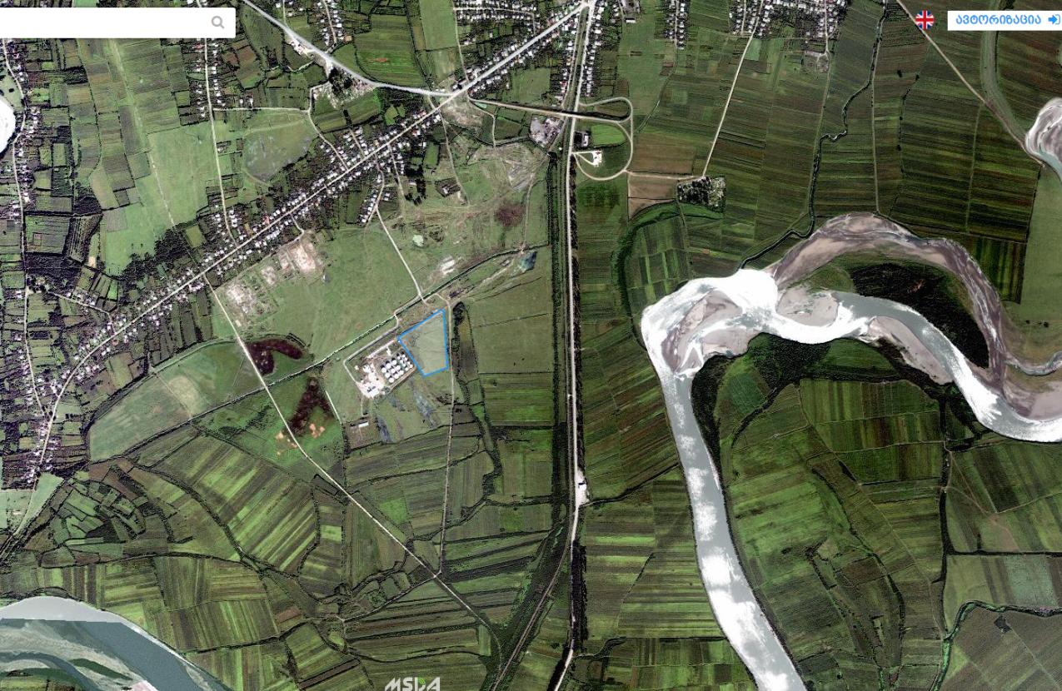

უახლოესი
დასახლებული
პუნქტი

550 მ.

დაგეგმილი ნავთობაზის ტერიტორია
სურათი 2.1.2. შპს „სოკარ ჯორჯია პეტროლეუმ“ ნავთობბაზის განთავსების ტერიტორიის დეტალური სიტუაციური სქემა
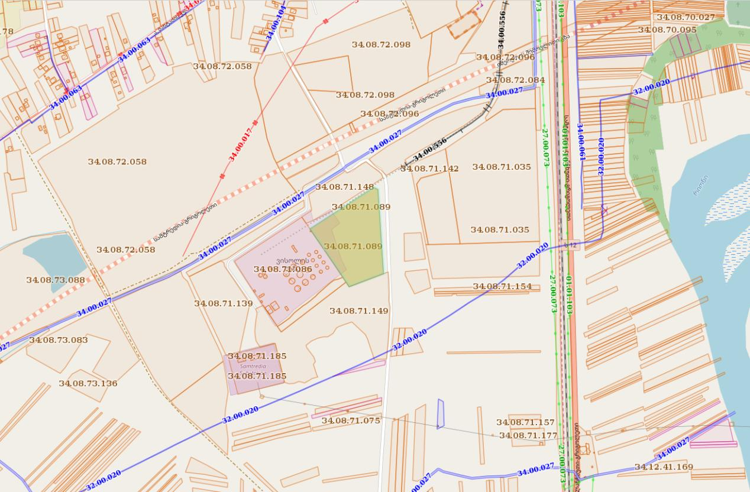

სახელმწიფოს საკუღებაში არსებული მიწის ნაკვეთები
მშენებარე ავტობანი
სარკინიგზო ჩიხი
მისასვლელი
გზა
საპროექტო ტერიტორია
სს „არსებული ვისოლ პეტროლიუმ ჯორჯიას ნავთობბაზა
მდინარე რიონი
900 მ.
100 მ.
სახელმწიფოს საკუღებაში არსებული მიწის ნაკვეთები
სახელმწიფოს საკუღებაში არსებული მიწის ნაკვეთები
ენერგო პრო ჯორჯია
2.2 დაგეგმილი საქმიანობის აღწერა
დასაპროექტებელი ნავთობბაზა წარმოადგენს ნავთობპროდუქტების რკინიგზის ტრანსპორტით მიმღებ, შემნახველ და მომხმარებელზე რკინიგზით და ავტოტრანსპორტით გამცემ ბაზას.
დასაპროექტებლად გამოყენებულლია შენობა-ნაგებობისა და რეზერვუარების ტიპიური და ინდივიდუალური პროექტები, რომელიც ითვალისწინებს ავტომატურ კონტროლს და ტექნოლოგიის მართვის ოპერაციებს, შრომის პროცესების მექანიზაციას.
დაგეგმილი საქმიანობის ტერიტორიაზე დაგეგმილია შემდეგი მოცულობების რეზერვუარების მშენებლობა;
- V=2000 მ³ ლითონის ვერტიკალური ცილინდრული რეზერვუარი;
- V=2000 მ³ ლითონის ვერტიკალური ცილინდრული რეზერვუარი;
- V=1000 მ³ ლითონის ვერტიკალური ცილინდრული რეზერვუარი;
- V=1000 მ³ ლითონის ვერტიკალური ცილინდრული რეზერვუარი;
- V=1000 მ³ ლითონის ვერტიკალური ცილინდრული რეზერვუარი;
- V=1000 მ³ ლითონის ვერტიკალური ცილინდრული რეზერვუარი;
- V=1000 მ³ ლითონის ვერტიკალური ცილინდრული რეზერვუარი;
- V=1000 მ³ ლითონის ვერტიკალური ცილინდრული რეზერვუარი;
- V=700 მ³ ლითონის ვერტიკალური ცილინდრული რეზერვუარი (სახანძრო);
ნავთობპროდუქტებისათვის რეზერვუარების საერთო მოცულობა შეადგენს 10000 მ³. ყველა რეზერვუარზე გათვალისწინებულია მოწყობილობების კომპლექტი (სასუნთქი არმატურა, სანათური, საძვრენი ხვრელი, სხვადასხვა ხელსაწყოები, მეხამრიდები, დამიწების საშუალებები და სხვა) მაკომპლექტებელი ინსტრუქციის თანახმად.
როგორც უკვე აღინიშნა სულ ტერმინალის სარეზერვუარო პარკი შედგება 2 ცალი 2000მ³ და 6 ცალი 1000მ³-იანი რეზერვუარებისაგან, აქედან 2ც 2000-იანი და 1 ც. 1000-იანი (ჯამურად 5000 მ³) - დიზელისთვისაა და 5 ცალი 1000-იანი (ჯამურად 5000 მ³) - ბენზინისთვის.
რეზერვუარის ქვეშ გათვალისწინებულია 15 სმ სისქის ჰიდროსაიზოლაციო ფენის მოწყობა. ჰიდროსაიზოლაციო ფენა სრულდება შემდეგი შემადგენლობით: ქვიშნარი გრუნტით ტენიანობით არაუმეტეს 3%-სა შერეული ბლანტ ნივთიერებასთან (8-10% ნარევის მოცულობიდან) ბლანტ ნივთიერებად მღებულია თხევადი ნავთობის ბიტუმი, გუდრონი, მაზუთი. მათში გოგირდის შემცველობა არ ნდა აღემატებოდეს 0.5%-ს. ნაერევის მოსამზადებელი გრუნტი უნდა შეიცავდეს შემდეგ შემადგენლობას:
- ქვიშა სიმსხოთი 0.1-2.0 მმ 60-დან 85%-მდე;
- ქვიშოვანი ლამისებური და თიხისებური ჩანართები ნაკლები უნდა იყოს 0.1 მმ 15-დან 40%-მდე.
ფენა-ფენა დატკეპნილი ქვიშა-ხრეშოვანი ნარევი თიხოვანი გრუნტის შერევით 40% (მოცულობიდან). საძირკვლის აღნიშნული სქემით მოწყობის შემთხვევაში, მინიმუმადე მცირდება რეზერვუარის საძირკვლის ქვეშ არსებული გრუნტების დასველების და შესაბამისად ამასთან დაკავშირებული ნეგატიური ზემოქმედებს რისკები.

ნავთობპროდუქტების მიღება
ნავთობპროდუქტების მიღება ხდება რკინიგზის ცისტერნებით, მოცულობით 72მ³. ერთდროულად შეიძლება დაიცალოს 12 ვაგონ-ცისტერნა. ერთდროულად შეიძლება დაიცალოს ორი სახის ნავთობპროდუქტი: დიზელის საწვავი და ბენზინი. რკინიგზის ჩიხი გათვალისწინებულია ორმხრივი დაცლისათვის. ვაგონ-ცისტერნების მიწოდება რკინიგზის ჩიხზე გათვალისწინებულია ჯგუფურად. ჩამოსახსმელი მოწყობილობა გათვალისწილებულია ყოველ 12 მეტრში, რაც უზრუნველყოფს 60 ტ ვაგონ-ცისტერნების სწრაფ და ერთდროულ დაცლას. ნავთობპროდუქტების დამცლელი რკინიგზის ჩიხის სიგრძეა 72 მ. ჩიხის მუშაობის რეჟიმი სადღეღამისოა. თითეული მიმღები ტუმბოს მაქსიმალური სიმძლავრეა 160 მ³/სთ-ში.
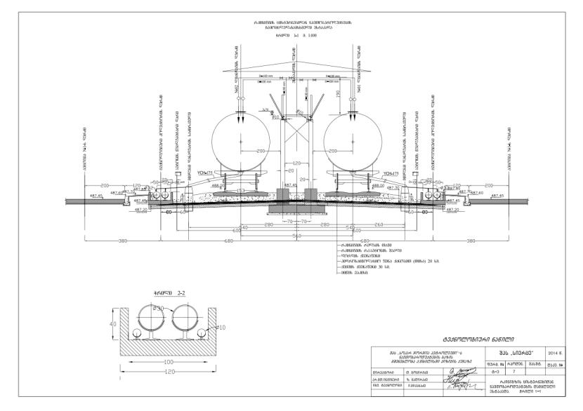
რკინიგზის ცისტერნებიდან ნავთობპროდუქტების დამცლელი ესტაკადის სქემა მოცემულია ნახაზ 2.2.1-ში.

ნახაზ 2.2.1. რკინიგზის ცისტერნებიდან ნავთობპროდუქტების დამცლელი ესტაკადის სქემა

ნავთობპროდუქტების დამცლელი რკინიგზის ჩიხის მოწყობა
ნავთობპროდუქტების მიღებისათვის რკინიგზის ჩიხზე მოწყობილი იქნება 66 მ სიგრძის ესტაკადა.
რკინიგზის ჩიხი აღჭურვილი იქნება ჰერმეტული ქვედა დამცლელი მოწყობილობით უსნ-175 და გამანაწილებელი ჩამკეტი არმატურით.

ნავთობპროდუქტების გაცემა
ყველა სახის ნავთობპროდუქტების გაცემა იწარმოებს ავტოცისტერნებით. ერთდროულად შესაძლებელია ყველა სახის საწვავის ავტოცისტერნის მომსახურება.
ნავთობპროდუქტების გაცემა იწარმოებს გაცემის სატუმბო სადგურში დამონტაჟებული აფეთქებაუსაფრთხო ტუმბოების საშუალებით. იფუნქციონირებს მაქსიმუმ 6 ტუმბო, რომელთა თითეულის მაქსიმალური სიმძლავრე არ აღემატება 40 მ³/სთ-ში.

ტექნოლოგიური მილგაყვანილობა
ტექნოლოგიური მილგაყვანილობა ურდულებით ურთიერთკავშირის საშუალებით შესაძლებლობას იძლევა განხორციელდეს შემდეგი ოპერაციები:
- რკინიგზის ვაგონ-ცისტერნებიდან ნავთობპროდუქტების მიღება და მათი გადატუმბვა რეზერვუარებში;
- რეზერვუარებიდან ავტოცისტერნებში და რკინიგზის ვაგონ-ცისტერნებში გადატუმბვა.
ტექნოლოგიური მილგაყვანილობა ძირითადად შესრულებულია მიწისზედა გადაწყვეტით, რკინაბეტონის დაბალ საყრდენებზე.
გზების, მოედნების გადაკვეთის ადგილას ტექნოლოგიური მილგაყვანილობა შესრულებულია მიწისქვეშა გადაწყვეტით.
მილების თანაბარი დახრა უზრუნველყოფს მათში პროდუქტის უნარჩენოდ გავლას. ტემპერატურული სხვაობით გამოწვეული მილგაყვანილობის სიგრძის შეცვლა კომპენსირდება მობრუნების კუთხეებით.
მიწისზედა მილგაყვანილობა იღებება ბითუმის ლაქით, ალუმინის ფხვნილის დამატებით. მიწისქვეშა მილგაყვანილობა იღებება ბითუმის მასტიკით.
ტექნოლოგიური მილგაყვანილობის დიამეტრების გაანგარიშება მოხდა მათში ნავთობპროდუქტების მოძრაობის დასაშვები სიჩქარის შესაბამისად.
ნავთობპროდუქტებისათვის მილებში მოძრაობის საშუალო სიჩქარის ოპტიმალური სიდიდეები უდრის:
• შემწოვ მილებში 0.8 ÷ 1.5 მ/წმ;
• მაღალი მხარის მილებისათვის 1.0 ÷ 2.5 მ/წმ.
თუ მილებში ნავთობპროდუქტების მოძრაობის სიჩქარე ამ ნორმატიულ სიდიდეებზე დაბალია, მაშინ საქმე გვაქვს საანგარიშოზე უფრო დიდი ზომის მილებთან, რაც არაეკონომიურია. თუ მოძრაობის სიჩქარე ნორმატიულზე მაღალია, მაშინ წარმოიშობა მილსადენებში სტატიკური ელექტროობის დაგროვების საფრთხე და ამავე დროს მკვეთრად იზრდება ჰიდრავლიკური წინააღმდეგობა, რაც მოითხოვს სითხის გადატუმბვაზე გაცილებით მეტი სიმძლავრის დახარჯვას.
მილსადენების გაანგარიშების დროს აგრეთვე მხედველობაშია მისაღები მილსადენების სიგრძე და მათზე დამონტაჟებული სამონტაჟო არმატურები (კუთხოვანები, მილტუჩები, სარინები, ურდულები, უკუსარქველები და სხვა), რომლებიც ზრდიან მილსადენების საერთო წინააღმდეგობას და ამცირებენ სითხის აწევის სიმაღლეს (წნევას).
დასაპროექტებელი მილსადენების სიგრძე დიდი არ არის და მათზე დამონტაჟებული სამონტაჟო არმატურის რაოდენობაც ბევრი არ არის. ამიტომ მისგან გამოწვეული წნევის დანაკარგები მცირეა. ვინაიდან ტუმბოების სიმძლავრე (წნევის განვითარების მხრივ) საკმაოდ მაღალია. ამ დანაკარგების უგულებელყოფა შეიძლება.
დასაპროექტებელი მილსადენის ზემოთაღნიშნული ფორმულით გაანგარიშებისას ყველაზე ოპტიმალურად მივიღეთ შემდეგი სიდიდეები:
• რკინიგზის ცისტერნებიდან სატუმბო სადგურამდე (შემწოვი მილი) D=250 მმ, შესაბამისი
სიჩქარე V=0.91 მ/წმ.
• სატუმბო სადგურიდან რეზერვუარებში გაცემის მილი (მაღალი მხარე) D=150 მმ. სიჩქარე V=2.52 მ/წმ;
• რეზერვუარებიდან სატუმბო სადგურამდე (შემწოვი მილი) D=100 . სიჩქარე V=1.41 მ/წმ;
• ავტოცისტერნებში მიმწოდებელი მილი (მაღალი მხარე) D=80მმ, სიჩქარე V=2.21 მ/წმ.
სატუმბო სადგურიდან რეზერვუარამდე და რეზერვუარიდან ავტოცისტერნებამდე ყველა ცალკეული რეზერვუარისათვის დამონტაჟებულია ცალკე დამოუკიდებელი მილსადენი, რაც გამორიცხავს ამ პროდუქტების ერთმანეთში შერევას. მიმღები სატუმბო სადგურიდან რეზერვუარებამდე დამონტაჟებულ მილსადენებზე მოწყობილია დამცლელი მილსადენები, რომლებითაც ხდება მათში ნარჩენი ნავთობპროდუქტების დაცლა მიმღებ მილსადენებზე სარემონტო სამუშოების ჩატარების დროს. ამ დამცლელ მილსადენებთან მიერთებულია აგრეთვე სადრენაჟო მილსადენები, რომლითაც ხდება რეზერვუარებში გამცემი მილსადენის ნიშნულის ქვევით არსებული ნარჩენი ნავთობპროდუქტების დაცლა რეზერვუარებიდან. Oორივე ამ გამცემი და სადრენაჟო გაერთიანებული მილსადენით დაბინძურებული ნავთობპროდუქტები სატუმბო სადგურში დამონტაჟებული ტუმბოს საშუალებით იტვირთება სპეციალურ ავტომანქანებში, საიდანაც გაიტანება ნავთობპროდუქტების გადამამუშავებელ საწარმოში. დაუშვებელია ასეთი დაბინძურებული ნავთობპროდუქტების პირდაპირ მომხმარებელზე გადაცემა დამატებითი გადამუშავების გარეშე.
რკინიგზის ცისტერნებიდან ნავთობპროდუქტების დამცლელი ხაზის მოწყობის სქემა მოცემულია ნახაზ 2.2.2-ში.

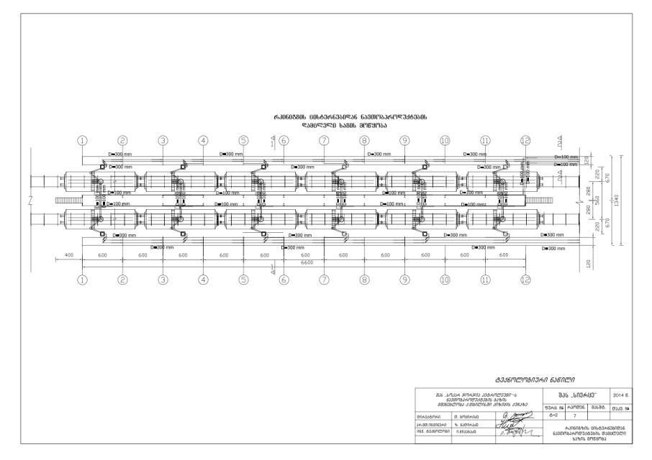

ნახაზ 2.2.2. რკინიგზის ცისტერნებიდან ნავთობპროდუქტების დამცლელი ხაზის მოწყობის სქემა

სატუმბო სადგური
რკინიგზის ცისტერნებიდან ნავთობპროდუქტების ჩასხმა რეზერვუარებში, ხოლო იქიდან ავტოცისტერნებში გაცემა წარმოებს ტუმბოების საშუალებით. გამოიყენება ძირითადად ელექტროძრავიანი ტუმბოები სპეციალურად ნავთობპროდუქტების გადასატუმბვად, აფეთქებაუსაფრთხო შესრულებით. ტუმბოების შერჩევა ხდება ტექნოლოგიური პროცესის რეჟიმის მიხედვით. ტუმბოების წარმადობის შესამაბისად ხდება ტექნოლოგიური მილსადენების დიამეტრების შერჩევა. ტუმბოები განლაგებულნი არიან სატუმბო სადგურში. სატუმბო სადგურში ტუმბოები განლაგებულია ერთ რიგად. სულ არის 10 ტუმბო. რკინიგზის ხაზიდან სატუმბო სადგურამდე ნავთობპროდუქტების მიმღები მილი დაქანებულია თანაბარი დახრით და სითხე თვითდინებით მთლიანად მოხვდება ტუმბოში. ბენზინისა და დიზელის საწვავებისათვის დამონტაჟებულია ცალკე მილსადენი, რომ არ მოხდეს ამ პროდუქტების ერთმანეთში შერევა.
სატუმბო სადგურში მოთავსებულია ურდულების კვანძი, რომელთა საშუალებით ხდება ნავთობპროდუქტების გადატუმბვა სხვადასხვა მიმართულებით. ყველა ურდული უნდა იყოს დაკეტილი და გაიხსნება მხოლოდ საჭიროების მიხედვით. მიმღებ მილზე, ტუმბოების წინ, დამონტაჟებულია უხეში გაწმენდის ფილტრი, ხოლო ავტოცისტერნებში ჩამსხმელ დანადგარზე დამონტაჟებულია წმინდა გაწმენდის ფილტრი, მრიცხველი და სხვა ხელსაწყოები. ტუმბოებიდან რეზერვუარისკენ მიმავალ მილზე დამონტაჟებულია უკუსარქველი, რათა ტუმბოს გაჩერების შემთხვევაში არ მოხდეს სითხის უკან გამოდინება.
ავტოცისტერნებში ნავთობპროდუქტების გაცემა წარმოებს სატუმბო სადგურში დამონტაჟებული ტუმბოების საშუალებით, რომლელთს თითეულის წარმადობა ტოლი იქნება მაქსიმუმ 40 მ³/სთ-ში.
მიმღებ-გამცემი სადგურის ტექნოლოგიური სქემა მოცემულია ნახაზ 2.2.3-ში.
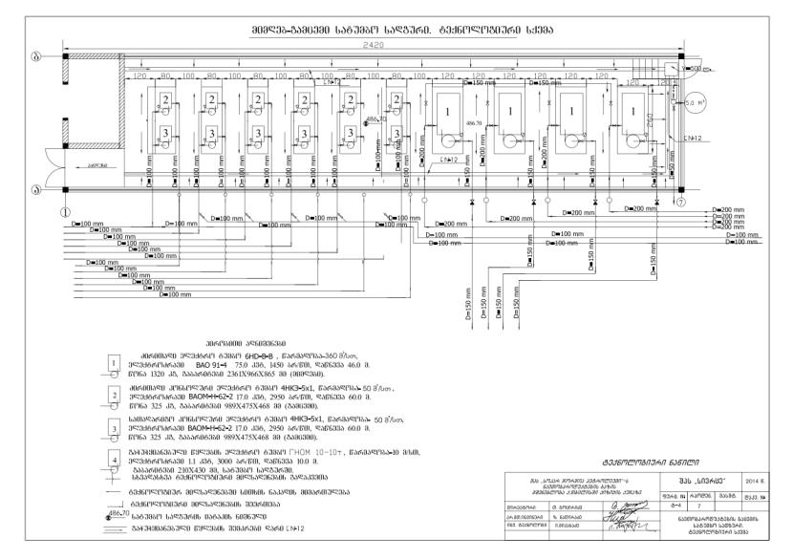

ნახაზ 2.2.3. მიმღებ-გამცემი სადგურის ტექნოლოგიური სქემა

ხანძარსაწინაამღდეგო ღონისძიებები
წინამდებარე მუშა პროექტით გათვალისწინებულია ნავთობპროდუქტების საწყობის მშენებლობა მომქმედი ხანძარსაწინაამღდეგო ნორმების შესაბამისად.
ბაზის ტერიტორიაზე ხანძრის ჩაქრობა გათვალისწინებულია საშუალოდ გაჯერებული საჰაერო-მექანიკური ქაფის საშუალებით, კინემატიკური სიბლანტით
40X10⁻⁶ მ²/წ. გაყინვის ტემპერატურით -8⁰C, სამუშაო კონცენტრაციით 6%. შენახვის ვადით 5 წელი +20⁰C დროს.
ხანძრის ჩაქრობა წარმოებს გპსს-600 ქაფგენერატორის საშუალებით. es გენერატორები დამონტაჟებულნი არიან V=1000 მ³ და V=2000 მ³ ლითონის ვერტიკალურ ცილინდრულ რეზერვუარებზე.
სატუმბო სადგურში, რკინიგზის ესტაკადაზე და ავტოცისტერნებში გამცემ სადგურში ქაფი მიეწოდება სპეციალური სპრინკლერების საშუალებით. დანარჩენ ობიექტებზე ხანძრის ჩაქრობა ხდება ქაფსადენებზე არსებული ჰიდრანტებზე მიერთებული სახანძრო სახელოთი და გვპ-600 ქაფგენერატორების საშუალებით.
ხანძრის ჩასაქრობად საჭირო ქაფწარმომქმნლის რაოდენობა განისაზღვრება ერთი უდიდესი რეზერვუარის ჰორიზონტალურ ფართზე 10 წუთის განმავლობაში მიწოდებული ქაფის ხსნარის ოდენობით, ან დამცლელ-ჩამსხმელი ესტაკადის გარე გაბარიტების ფართობის მიხედვით. V=2000 მ³ რეზერვუარის ფართობი უდრის 182.0 მ². 1.0 მ²-ზე ქაფწარმომქმნელის ხარჯი უდრის 0.08 ლ/წმ. ხანძარმქრობი ქაფწარმომქმნელის საჭირო რაოდენობა იქნება: 0.08x182x60x10x0.06=525 ლიტრი. ქაფწარმომქმნელის ნორმატიული მარაგი განისაზღვრება ერთი ხანძრისxxჩასაქრობად საჭირო რაოდენობის სამმაგი ოდენობით. ამიტომ ქაფწარმომქმნელის საჭირო რაოდენობა იქნება 525x3=1575 ლიტრი. ეს მარაგი უნდა მოთავსდეს უჟანგავი ფოლადის ან პლასტმასის ავზში და მოვათავსოთ ის სახანძრო ფარდულში ამაღლებულ ადგილზე.
რეზერვუარებზე სახანძრო მილგაყვანილობის განლაგების სქემა მოცემულია ნახაზ 2.2.4-ში.
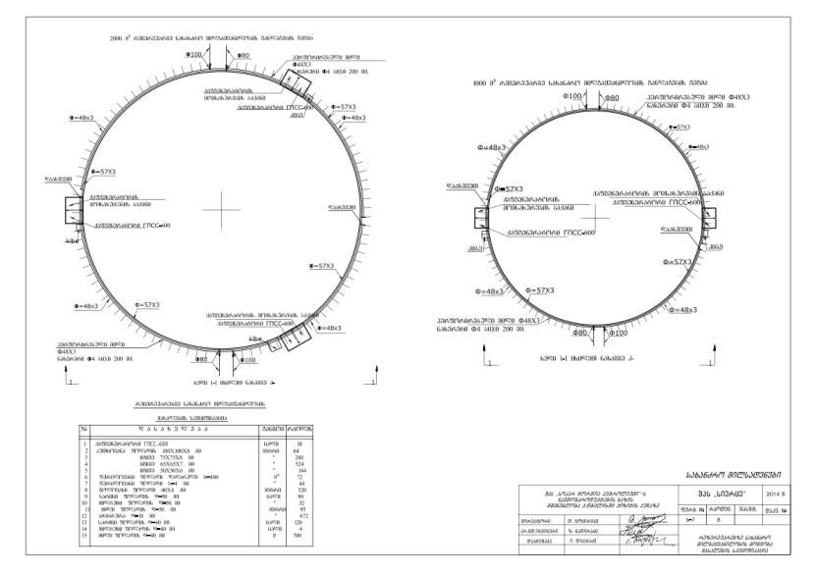

ნახაზ 2.2.4. რეზერვუარებზე სახანძრო მილგაყვანილობის განლაგების სქემა.

ქაფის ხსნარის დასამზადებლად საჭირო წყალი მიიღება სახანძრო რეზერვუარებიდან. ამისათვის მოწყობილია სახანძრო ფარდული.
სახანძრო ფარდულში განლაგებულია ორი ტუმბო 1დ315-50ა, წარმადობით 300 მ³/სთ, Н=48 მ.
ელ. ძრავით 55 კვტ, გაბარიტული ზომებით 1582X600X785 მმ, წონა 670 კგ. ერთი ტუმბოთი ხდება ქაფწარმოქმნელის გადატუმბვა ქაფსადენის მილში და აგრეთვე წყლის გადატუმბვა. მეორე ტუმბო სათადარიგოა. ქაფწარმოქმნელის წყალში შერევა ხდება დოზატორის საშუალებით. დოზატორიდან გამოსული ქაფწარმოქმნელის შერევა წყალში ხდება უფრო მაღალი დაწნევის ტუმბოს საშუალებით.
ხანძრის შედეგად გახურებული რეზერვუარების კედლების გაცივება ხდება რეზერვუარების სახურავებზე მოწყობილი პერფორირებული მილისაგან დამზადებული რგოლის საშუალებით. მილის დიამეტრია 48x3 მმ. რგოლი გაყოფილია ორ ნახევარრგოლად, რომლებიც ცალ-ცალკე მარაგდება წყლით სახანძრო მილსადენისაგან.
რეზერვუარების პარკის ირგვლივ მოწყობილია სახანძრო წყლის და ქაფწარმომქმნელის მილსადენი). 80 მმ და 150 მმ დიამეტრის მილსადენებში წყლის მიწოდება ხდება სახანძრო რეზერვუარებიდან სახანძრო ფარდულში განლაგებული ტუმბოების საშუალებით. მილსადენებზე მოწყობილია ჰიდრანტები.
რეზერვუარის გახურებული კედლების გასაცივებლად საჭირო წყლის ხარჯი გამოითვლება ცეცხლწაკიდებული რეზერვუარის პერიმეტრის ერთ მეტრზე 0.5 ლ/წმ და მეზობელი რეზერვუარების პერიმეტრის ნახევარზე 0.2 ლ/წ დანახარჯების ჯამით. კედლების გაცივების ხანგრძლივობად მიღებული 4 საათი. Aანგარიშისთვის ვიღებთ შუაში მდებარე 1000მ³ ტევადობის რეზერვუარს. კედლების გაცივებაზე წყლის ხარჯი უდრის: Q=(0.5x33+48:2x0.2x2+33:2x0.2x5)x3600x4=613440 ლ=614 ტ.
სახანძრო წყალმომარაგებისათვის გათვალისწინებულია ლითონის რეზერვუარი მოცულობით 1000 მ³. სარეზერვუარო პარკის ირგვლივ, ჰიდრანტებთან ახლოს, უნდა მოეწყოს სახანძრო სტენდი და კარადა, სადაც მოთავსებული იქნება სახანძრო ინვენტარი (სახანძრო სახელო თავისი გამამფრქვევლით, ცეცხლმაქრი, ქაფგენერატორი, ძალაყინი, წერაქვი, ვედრო, ქვიშა, ბარი, სპეციალური ნაჭერი და სხვა).
სახანძრო რეზერვუარებში საჭირო წყლის მარაგის (1000 ტ.) შევსება წარმოებს ნავთობბაზის ტერიტორიაზე არსებული ცენტრალური წყალმომარაგების სისტემიდან 6 საათის განმავლობაში.
სარეზერვუარო პარკის და ბაზის ტერიტორიიდან, წვიმის წყლების შესაგროვებლად და მოსაცილებლად დაპროექტებულია წვიმმიმღები ჭები და სანიაღვრე, საწარმოო-სანიაღვრე კანალიზაციის შიდა ქსელები. საწარმოო სანიაღვრე წყლები ჩართული იქნება გამწმენდ ნაგებობაში, საიდანაც გაწმენდილი წყლების ჩაშვება მოხდება საწარმოს ტერიტორიის გვერდით გამავალ სანიაღვრე არხში.
ნავთობბაზის დაცვა განხორციელდება სადღეღამისო მორიგეობით და საკონტროლო გამშვები სისტემით.
რეზერვუარის გეგმა და ჭრილი მოცემულია ნახაზზე 2.2.5., ხოლო რეზერვუარის საძირკვლის მოწყობის სქემა ნახაზზე 2.2.6.
ნახაზი 2.2.5. საპროექტო რეზერვუარის გეგმა და ჭრილი

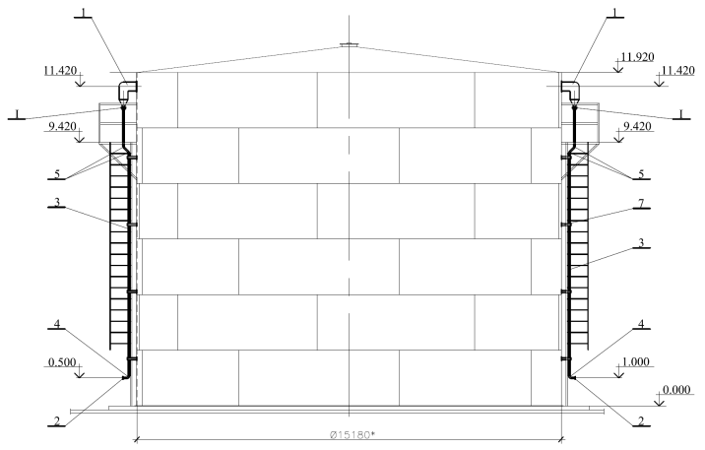
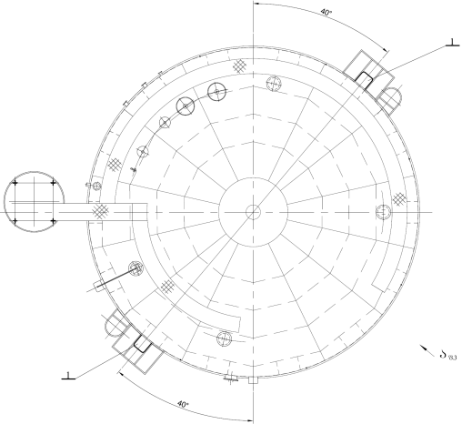

ნახაზი 2.2.6. რეზერვუარის საძირკვლის მოწყობის სქემა
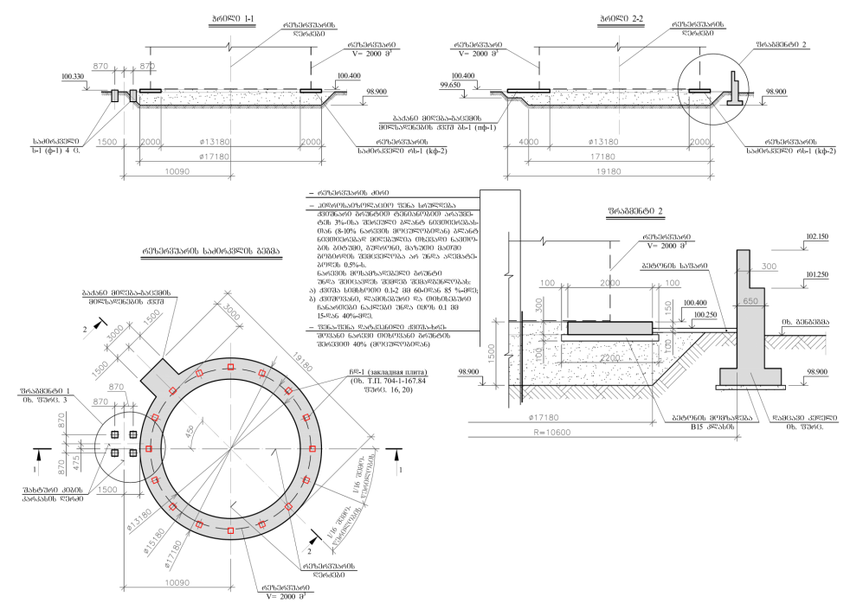

3. პროექტის განხორციელების რაიონის გარემოს ფონური მდგომარეობა

შპს `სოკარ ჯორჯია პეტროლიუმი~-ის დაკვეთით, შპს `გეოსერვისი”-ს მიერ, 2019 წლის თებერვალში, ქ. სამტრედიაში, ბახტაძის ქუჩა, I ჩიხი, #23-ში (ს/კ 34.08.71.089) მდებარე ტერიტორიაზე, ნავთობპროდუქტების საწყობის მშენებლობისთვის, ჩატარდა საინჟინრო გეოლოგიური კვლევა.

კვლევის მიზანს წარმოადგენდა ტერიტორიის საინჟინრო გეოლოგიური პირობების შესწავლა და დასაპროექტებელი შენობა-ნაგებობების დაფუძნების პირობების გადაწყვეტა.

დასაპროექტებელი შენობა-ნაგებობების ტექნიკური მახასიათებლები, მოცემულია დართულ ტექნიკურ დავალებაში.

უშუალოდ გამოყოფილ ტერიტორიაზე, წინა წლებში ჩატარებული კვლევის შესახებ ცნობილი არ არის.

აღნიშნული მიზნების გადასაწყვეტად, ტექნიკური დავალების და მოქმედი ნორმატიული დოკუმენტების (სნ და წ 1.02.07-87, პნ 02.01-08, პნ 01.01-09) მოთხოვნების გათვალისწინებით, ტერიტორიაზე დამკვეთის მიერ მონიშნულ ადგილებში გაყვანილი იქნა 20 ჭაბურღილი - ##1÷20, სიღრმით 15 მ თითოეული, მთლიანი მოცულობით 300 გრძ. მეტრი.

ბურღვა ჩატარდა მექანიკური-სვეტური მეთოდით, საბურღი დაზგით “უგბ-1ვს”, 160 მმ-მდე დიამეტრით, მშრალი წესით, შემოკლებული რეისებით, კერნის უწყვეტი ამოღებით.

ჭაბურღილებიდან, ტერიტორიაზე გავრცელებული გრუნტების ლაბორატო- რიული შესწავლის მიზნით, აღებულია დაურღვეველი სტრუქტურის 20 ნიმუში, ხოლო გრუნტის წყლის ქიმიური ანალიზის შესასწავლად აღებულია 3 სინჯი.

გრუნტის ნიმუშების და წყლის სინჯების შესწავლა ჩატარდა შპს ,,ახალი საქქალაქმშენპროექტი”-ს გეოტექნიკურ ლაბორატორიაში.
სამტრედიის მუნიციპალიტეტის ტერიტორია შედის ამიერკავკასიის მთათაშუა არის,დასავლეთი მოლასური დაძირვის ზონის (რიონის მთათაშუა როფი) ფარგლებში. კოლხეთის დაბლობი, რომლის შემადგენლობაშიც შედის საწარმოს ტერიტორია, თითქმის ჰორიზონტალურია და დაფარულია მონაცრისფრო ან მოწითალო ქვიშიან-თიხიანი ალუვიონით, ან ჭაობის ნალექებით. ალუვიონის სისქე დასავლეთიდან აღმოსავლეთისაკენ თანდათან მცირდება და სამტრედიასთან მისი სისქე 30 მ-ს აღწევს.
შეზღუდული პასუხისმგებლობის საზოგადოება “სოკარ ჯორჯია პეტროლეუმ”-ის ნავთობბაზის მშენებლობა იგეგმება ქ. სამტრედია, ბახტაძის ქუჩა, ჩიხი 1, #23, ს/კ: 34.08.71.089. გაგეგმილი მშენებლობის ტერიტორიის ფართობი შეადგენს 4.2004 ჰა-ს, რომელსაც დასავლეთის მხრიდან ესაზღვრება სს „ვისოლ პეტროლიუმ ჯორჯია“-ს ნავთობპროდუქტების ნავთობბაზა, აღმოსავლეთის მხრიდან 570 მეტრში სამტრედია-ლანჩხუთი-გრიგოლეთის საავტომობილო გზა, ხოლო 900 მეტრში მდინარე რიონი. ჩრდილიეთის მხრიდან მიმდებარედ რკინიგზის ჩიხი და 100 მეტრში გადის მშენებარე „ავტობანი“. რაც შეეხება სამხრეთის მიმართულებით, მდებარეობსსახელმწიფოს საკუთრებაში არსებული არასასოფლო-სამეურნეო დანიშნულების მიწის ნაკვეთები.
გეომორფოლოგიურად საკვლევი ტერიტორია წარმოადგენს მდ. რიონის მარჯვენა ნაპირის, ჭალისზედა ტერასის ნაწილს, სწორი რელიეფით.
ნაკვეთების ფარგლებში და მათ მიმდებარედ თანამედროვე საშიში გეოდინამიკური პროცესების გამოვლენა, მათ მიერ დატოვებული ან საგრძნობლად შეცვლილი რელიეფის ფორმები არ დაფიქსირდა. ტერიტორია დღეისათვის გამოირჩევა მდგრადობის მაღალი ხარისხით.
საქართველოს ტერიტორიის ჰიდროგეოლოგიური დარაიონების მიხედვით (ი. ბუაჩიძე), სამტრედიის მუნიციპალიტეტი შედის საქართველოს ბელტის არტეზიული აუზების ოლქის, წყალტუბოს ფოროვანი, ნაპრალური, ნაპრალურ-კარსტული და კარსტული წყლების არტეზიული აუზის რაიონის ფარგლებში. საქართველოს ბელტის არტეზიული აუზების ოლქის დამახასიათებელი ჰიდროგეოლოგიური ნიშანია შედარებით მცირე ზომის მრავალრიცხოვანი არტეზიული აუზების არსებობა.
წყალტუბოს არტეზიული აუზი მოიცავს ქვემო იმერეთის დაბლობის უმეტესობასა და საგურალის ქედს. ამ აუზშიც, ისევე როგორც მეზობელ რაიონებში, კარგად იკვეთბა ძირითადი არტეზიული ჰორიზონტები: ქვედა ცარცული კირქვები, ზედა ცარცული პალეოგენის კირქვები და მეოთხეულის ქვიშნარ-კენჭნარი.
ქვედა ცარცული კირქვები შეიცავს ნაპრალოვან და ნაპრალოვან-კარსტულ დაწნევით მიწისქვეშა წყლებს. არტეზიული აუზის მიწისქვეშა წყლების რადიოაქტივობა 5-7 მახეს ერთეულია და ხასიათდება მაღალი დებიტებით 200-220 ლ/წმ.
ზედა ცარცი პალეოგენის კირქვების წყალშემცველ ჰორიზონტს აქვს შეზღუდული გავრცელება და უმნიშვნელო სიმძლავრე. ეს ჰორიზონტი შეიცავს ნაპრალოვან და ნაპრალოვან- კარსტულ გრუნტის წყლებს.
მეოთხეული ქვიშა-კენჭნარის ჰორიზონტი, რომელიც სამტრედიის მუნიციპალიტეტის მნიშვნელოვან ფართობს იკავებს, გაჯერებულია ფოროვანი გრუნტის წყლებით. რაოდენობრივი თვალსაზრისით გამოსავლები მნიშვნელოვნად განსხვავდება ერთმანეთისგან – ფარცხანაყანების, გოჩა-ჯიხაიშისა და სხვა წყაროების დებიტები იზომება რამდენიმე ასეული ლიტრით წამში. აუზის ჩრდილოეთ და ჩრდილო-აღმოსავლეთ ნაწილიდან დასავლეთის მიმართულებით გრუნტის წყლები წნევიანი ხდება. წყლები დაბალმინერალიზებულია, ჰიდროკარბონატულ-კალციუმიანი, კარგი სასმელი თვისებებით.
ჰიდროგეოლოგიური პირობების მხრივ აღსანიშნავია, რომ ტერიტორიაზე გრუნტის წყლები გამოვლინდა ყველა ჭაბურღილში 3.70-6.20 მ სიღრმეებზე. გრუნტის წყლები ხასიათდებიან ადგილობრივი მცირე წნევით და გამოვლენიდან რამოდენიმე ხნის შემდეგ, მათმა დონემ ამოიწია 2.0 მ-ის სიღრმემდე, მიწის ზედაპირიდან.
გენეტიკურად გრუნტის წყალი წარმოადგენს ატმოსფერული ნალექების ინფილტრაციულ წყლებს.
სამტრედიის მუნიციპალიტეტის ტერიტორია შედის ამიერკავკასიის მთათაშუა არის, დასავლეთი მოლასური დაძირვის ზონის (რიონის მთათაშუა როფი) ფარგლებში. კოლხეთის დაბლობი, რომლის შემადგენლობაშიც შედის საწარმოს ტერიტორია, თითქმის ჰორიზონტალურია და დაფარულია მონაცრისფრო ან მოწითალო ქვიშიან-თიხიანი ალუვიონით, ან ჭაობის ნალექებით. ალუვიონის სისქე დასავლეთიდან აღმოსავლეთისაკენ თანდათან მცირდება და სამტრედიასთან მისი სისქე 30 მ-ს აღწევს.
სამტრედიის მუნიციპალიტეტის ფარგლებში ძირითადად წარმოდგენილია ზედა მეოთხეული და თანადროული მდინარეული, ტბიურ-ჭაობური და (ღრმა ფენებში) ზღვიური ნალექებით. აკუმულაციური პროცესების შედეგად წარმოქმნილია სავსებით ბრტყელი, ჰორიზონტალური რელიეფი; აბსოლუტური ნიშნულები აქ 20 მეტრს არ აღემატება.
მეოთხეული ნაფენები, სახელდობრ შუა და ზემო მეოთხეულის ფხვიერი მასალის ზედა ნაწილი კავკასიონიდან და მცირე კავკასიონიდან მდინარეების მიერ ჩამონაზიდ ალუვიონს წარმოადგენს, უფრო დაბლა კი დაფენილია შავი ზღვის ნალექები, რომელთა შორისაც ფაუნისტური ნიშნების მიხედვით დადგენილია ძველშავზღვიური, ახალექვსინური, კარაგანული, ძველევქსნური და ჩააუდური შრეები. მდინარეული ნალექები გამოსახულია რიყნარებით, ქვიშებითა და თიხებით, რომლებიც შერწყმულია ტბიურ თიხეთან და ჭაობებში დაგროვილ ტორფებთან.
უბანზე უარყოფითი ფიზიკურ–გეოლოგიური პროცესები არ შეიმჩნევა. ნაკვეთი ხასიათდება შემდეგი საინჟინრო-გეოლოგიური პირობებით:
ტერიტორია გეომორფოლოგიური პირობების მიხედვით მიეკუთვნება II კატეგორიას (საშუალო) და განლაგებულია ერთ გეომორფოლოგიურ ელემენტზე.

ტექტონიკურად რაიონი განლაგებულია დასავლეთი მოლასური დაძირვის ზონაში (რიონის მთათაშუა ღრმული).
საქართველოს ტერიტორიის სეისმური დარაიონების უახლოესი სქემის მიხედვით სამტრედია განთავსებულია 7 ბალიან (MSK64) სეისმურ ზონაში (პნ 01.01-09 `სეისმომედეგი მშენებლობა), ხოლო ამგები გრუნტები ამავე დოკუმენტის #1 ცხრილით სეისმური თვისებების მიხედვით განეკუთვნებიან II კატეგორიას. Gგამომდინარე აქედან მშენებლობისათვის გამოყოფილი ტერიტორიის სეისმურობად მიღებულ იქნეს 7 ბალი 0.17 სეისმურობის უგანზომილებო კოეფიციენტით.

ჩატარებული საინჟინრო-გეოლოგიური კვლევის შედეგები
ჩატარებული კვლევითი სამუშაოების მონაცემების მიხედვით, შედგენილია ჭაბურღილების სვეტების და საკვლევი ტერიტორიის ლითოლოგიური ჭრილები. როგორც წარმოდგენილი ჭრილებიდან ჩანს, ტერიტორიაზე მიწის ზედაპირიდან 0,30 მ-მდე გავრცელებულია ნიადაგის ფენა, წარმოდგენილი ჰუმუსიანი თიხოვანი გრუნტით (ფენა 1). ნიადაგის ქვეშ, 0,30 მ-დან 4,0_9,0 მ-მდე გავრცელებულია დელუვიური (dQIV) გენეზისის თიხოვანი გრუნტი, წარმოდგენილი რბილპლასტიკური კონსისტენციის, ღია ყავისფერი თიხნარით (ფენა 2). თიხნარების ქვეშ, 4,0_9,0 მ-დან, გამოკვლეულ სიღრმემდე 15,0 მ, გავრცელებულია ასევე დელუვიური (dQIV) გენეზისის რბილპლასტიკური კონსისტენციის, მოლურჯო ფერის, სუსტად გატორფიანებული თიხები (ფენა 3).
როგორც ზემოთ აღინიშნა, ჭაბურღილებიდან ლაბორატორიული შესწავლის მიზნით, აღებული იყო თიხოვანი გრუნტების (ფენები 2 და 3) დაურღვეველი სტრუქტურის 20 ნიმუში.
ლაბორატორიაში თიხოვან გრუნტებზე შესწავლილი იქნა ფიზიკური მახასიათებლების სრული კომპლექსი, ხოლო ფენა 2-ის თიხოვან გრუნტზე, შერჩევით, ჩატარდა 6 კომპრესიული და 6 ძვრაზე გამოცდა.
ლაბორატორიული კვლევის შედეგები ერთვის დასკვნას კრებსითი ცხრილის და კომპრესიული და ძვრაზე გამოცდების გრაფიკების სახით.
ქვემოთ, ცხრილ 3.1-ში მოცემულია თიხოვანი გრუნტების ძირითადი ფიზიკური მახასიათებლების ცვალებადობის დიაპაზონი და გამოთვლილია საშუალო (ნორმატიული) სიდიდეები.
ცხრილი 3.1

#  # | fizikuri maxasiaTeblebi |  |  | ganz. | miRebul mniSvnelobaTa diapazoni |  | saSualo (normatiuli) mniSvneloba
#  # |  |  |  | ganz. | fena 2 | fena 3 | fena 2 | fena 3
1 | plastikurobis ricxvi |  | Ip | _ | 0,14_0,17 | 0,26_0,33 | 0,15 | 0,30
2 | tenianoba |  | W | % | 29,8_36,9 | 44,4_57,2 | 33,3 | 49,3
3 | simk- vrive | gruntis | ρ | g/sm3 | 1,79_1,90 | 1,62_1,78 | 1,84 | 1,70
3 | simk- vrive | mSrali gruntis | ρd | g/sm3 | 1,31_1,45 | 1,05_1,23 | 1,38 | 1,14
3 | simk- vrive | gruntis  nawilakebis | ρs | g/sm3 | 2,70_2,71 | 2,73_2,74 | 2,70 | 2,73
4 | forianoba |  | n | % | 46,4_51,5 | 54,8_61,6 | 48,9 | 58,2
5 | forianobis koeficienti |  | e | _ | 0,864_1,061 | 1,215_1,601 | 0,960 | 1,398
6 | denadobis maCvenebeli |  | IL | _ | 0,54_0,73 | 0,51_0,74 | 0,63 | 0,65
7 | tenianobis xarisxi |  | Sr | _ | 0,85_0,99 | 0,88_1,00 | 0,94 | 0,96

როგორც წარმოდგენილი ცხრილიდან ჩანს, გამოკვლეული ფენა 2-ის თიხოვანი გრუნტი მიეკუთვნება რბილპლასტიკური კონსისტენციის (IL =0,63) სრულად წყალგაჯერებულ (Sr=0,94>0,80), თიხნარს (=0,15), ხოლო ფენა 3 _ რბილპლასტიკური კონსისტენციის ( I L =0,65) სრულად წყალგაჯერებულ
(Sr =0,96>0,80), თიხასs (=0,30).
ცხრილში მოცემული საშუალო სიდიდეები, საჭიროებისას, გამოიყენება საანგარიშოდ.
გამონაკლისს წარმოადგენს გრუნტის სიმკვრივე . რადგანაც იგი შედის ფუძის ანგარიშის ფორმულაში, სტანდარტი 20522-75-ში მოცემული მეთოდიკით, ჩატარდა მიღებული მნიშვნელობების სტატისტიკური დამუშავება ორივე ფენის თიხოვან გრუნტებზე და გამოთვლილია ამ მახასიათებლის ნორმატიული და საანგარიშო მნიშვნელობები. სტატისტიკური დამუშავების შედეგები ერთვის დასკვნას ##1 და 2 დანართების სახით, ხოლო საანგარიშო მნიშვნელობები მოცემულია დასკვნითი ნაწილის ცხრილში.
კომპრესიული და ძვრაზე გამოცები ჩატარდა სრულად წყალგაჯერებული, რაც შეესაბამება ბუნებრივ მდგომარეობას ფენა 2-ის თიხნარებისთვის.
კომპრესიული გამოცდა ჩატარდა 6, P=0,5 კგძ/სმ² დატვირთვებით, P=4,0 კგძ/სმ²-მდე.
ქვემოთ, ცხრილ 3.2-ში მოცემულია ფენა 2-ის თიხნარების ჯდენის მოდულის (ℓp) მნიშვნელობები P=2,0 კგძ/სმ² დატვირთვისას (შეესაბამება გრუნტზე გადაცემულ რეალურ დატვირთვებს), დეფორმაციის მოდულის მნიშვნელობები P=1,0_2,0 კგძ/სმ² დატვირთვის საწყის ინტერვალში.

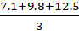
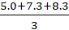
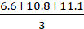
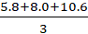
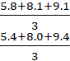
ცხრილი 3.2

რიგ.## | გამონ. # | აღების სიღრმე  h მ | გრაფ.  # | ჯდენის მოდული ℓp2.0 მმ/მ | დეფორმაციის მოდული  E1.0-2.0 mpa (კგძ/სმ2)
1 | ჭაბ.#1 | 3,0 | 1 | 65 | =9,8 (98)
2 | ჭაბ.#3 | 7,0 | 2 | 83 | =6,8 (68)
3 | ჭაბ.#8 | 5,0 | 3 | 63 | =9,5 (95)
4 | ჭაბ.#10 | 4,0 | 4 | 74 | =8,1 (81)
5 | ჭაბ.#17 | 3,5 | 5 | 57 | =7,6 (76)
6 | ჭაბ.#20 | 5,5 | 6 | 78 | =7,6 (76)
საშუალო მნიშვნელობა |  |  |  | 70 | 8,2 (82)

როგორც ცხრილიდან ჩანს, მიღებული დატვირთვებისას ჯდენის მოდულის საშუალო მნიშვნელობა ტოლია p 2.0=70 მმ/მ. დეფორმაციის თავისუფალი მოდულის კი 1.0-2.0=8,2 მპა (82 კგძ/სმ²).
ჯდენის და დეფორმაციის მოდულების საშუალო მნიშვნელობები, საჭიროებისას, გამოიყენება საანგარიშოდ.
ძვრა ჩატარდა ასევე 6, P=0,5_1,0_1,5 კგძ/სმ² დატვირთვებისას ფენა 2-ის თიხნარისთვის.
მიღებულია შემდეგი მნიშვნელობები: შინაგანი ხახუნის კუთხე ϕ=10_14°, =12°;
ხვედრითი შეჭიდულობა C=14_22 კპა (0,14_0,22 კგძ/სმ²),

=18 კპა (0,18 კგძ/სმ²).
როგორც გრუნტის წყლის ქიმიური ანალიზის შედეგებიდან ჩანს, გამოკვლეული წყალი-გარემო, დასაპროექტებელი კონსტრუქციების ბეტონის მიმართ, სულფატური აგრესიულობის მიხრდვით პორტლანდცემენტის (10178-76 სტანდარტი) და, აგრეთვე, სულფატმდგრადი (22266-76 სტანდარტი) ცემენტების გამოყენებისას _ არააგრესიულია W4_W6_W8 წყალშეუღწევადობის მარკის ბეტონების მიმართ.
არმატურის მიმართ:
ა) არ არის აგრესიული წყლის გარემოში მუდმივად ყოფნის დროს;
ბ) სუსტად აგრესიულია წყლის გარემოში პერიოდულად ყოფნის დროს.

დ ა ს კ ვ ნ ა დ ა რ ე კ ო მ ე ნ დ ა ც ი ე ბ ი
ყოველივე ზემოაღნიშნულიდან გამომდინარე შეიძლება გაკეთდეს შემდეგი დასკვნები:
1. საინჟინრო გეოლოგიური თვალსაზრისით, გამოკვლეული ტერიტორია დამაკმაყოფილებელ პირობებშია, ვინაიდან აქ არახელსაყრელი ფიზიკურ- გეოლოგიური მოვლენები (მეწყერი, კარსტი, ჩაქცევები და სხვა) არ აღინიშნება, თუმცა გრუნტების რბილპლასტიკური კონსისტენცია (მესამე კატეგორიის გრუნტები, სეისმური თვისებების მიხედვით) და გრუნტის წყლის მაღალი დონეები წარმოადგენს არახელსაყრელ ფაქტორებს.
საინჟინრო გეოლოგიური პირობების სირთულის მიხედვით, აღნიშნული არახელსაყრელი ფაქტორების გათვალისწინებით, ტერიტორია სნ და წ 1.02.07-87-ის მე-10 დანართის თანახმად, მიეკუთვნება _ II კატეგორიას (საშუალო სირთულის).
2. ტერიტორიის ამგებ გრუნტებში, სამშენებლო თვისებების მიხედვით, ნიადაგის ფენის (ფენა 1) ჩაუთვლელად, გამოიყოფა ორი საინჟინრო გეოლოგიური ელემენტი (სგე):
I სგე _ რბილპლასტიკური კონსისტენციის თიხნარი (ფენა 2);
II სგე _ რბილპლასტიკური კონსისტენციის თიხა (ფენა 3).
3. ტერიტორიის ლითოლოგიური სურათიდან და დასაპროექტებელი შენობა- ნაგებობების ტექნიკური მახასიათებლებიდან გამომდინარე, ფუძე-გრუნტად გამოიყენება I სგე-ს გრუნტი _ რბილპლასტიკური კონსისტენციის თიხნარი (ფენა 2).
საძირკვლის ტიპად მსუბუქი ნაგებობებისთვის შეიძლება მიღებული იქნეს ჩვეულებრივი _ ლენტური, რეზერვუარებისთვის _ რკინაბეტონის ფილის საძირკველი, შრეობრივად მოტკეპნილ ხრეშ-კენჭნარის ბალიშზე.
4. ანგარიშებისათვის, ქვემოთ, ცხრილ 3.3-ში მოცემულია ორივე სგე-ის გრუნტის საანგარიშო მახასიათებლების მნიშვნელობები, მიღებული ლაბორატორიული გამოკვლევების, საარქივო მასალების, ნორმატიული დოკუმენტების და საცნობარო ლიტერატურის (`დამპროექტებელის საანგარიშო-თეორიული ცნობარი~) გამოყენებით.
ცხრილი 3.3.

#  # | gruntis maxasiaTebeli |  |  | saangariSo  mniSvnelobebi
#  # |  |  |  | I sge  (fena 2) | II sge  (fena 3)
1 | simkvrive,  ρ gZ/sm3 | II zRvruli mdgomareoba (fuZis gaangariSeba deformaciaze) | ρ 1  ||  ρ 2  || | 1.85  1.83 | 1.72  1.68
1 | simkvrive,  ρ gZ/sm3 | I zRvruli mdgomareoba (fuZis gaangariSeba mzidunarianobaze) | ρ 1  |  ρ 2  | | 1.84  1.82 | 1.73  1.67
1 | simkvrive,  ρ gZ/sm3 | normatiuli mniSvneloba | ρn | 1,84 | 1,70
2 | Sinagani  xaxunis kuTxe, ϕ° | II zRvruli mdgomareoba | ϕ|| | 11 | _
2 | Sinagani  xaxunis kuTxe, ϕ° | I zRvruli mdgomareoba | ϕ| | 10 | _
2 | Sinagani  xaxunis kuTxe, ϕ° | normatiuli mniSvneloba | ϕn | 13 | 7
3 | xvedriTi  SeWiduloba  c kpa(kgZ/sm2) | II zRvruli mdgomareoba | c|| | 13(0,13) | _
3 | xvedriTi  SeWiduloba  c kpa(kgZ/sm2) | I zRvruli mdgomareoba | c | 10(0,10) | _
3 | xvedriTi  SeWiduloba  c kpa(kgZ/sm2) | normatiuli mniSvneloba | cn | 16(0,16) | 29(0,29)
4 | deformaciis moduli, E mpa (kgZ/sm2) |  |  | 8,2(82) | 7(70)
5 | pirobiTi saangariSo winaRoba R0 kpa (kgZ/sm2) |  |  | 150(1,5) | 180(1,8)
6 | sagebis koeficienti, k kg/sm3 |  |  | 1,5 | 1,5
7 | puasonis koeficienti, μ |  |  | 0,35 | 0,42

|

5. ხელოვნურ ფუძეზე ფენობრივად მოტკეპნილ შემკვრივებული ხრეშ- კენჭნარის ბალიშზე, პირობითი საანგარიშო წინაღობა შეიძლება მიღებული იქნეს Ro=300 კპა (3,0 კგძ/სმ²), დეფორმაციის მოდული E=35 მპა (350 კგძ/სმ²).
6. საძირკვლების მოწყობისას, ქვაბულში შეიძლება საჭირო გახდეს წყალქცევითი სამუშაოების ჩატარება. წყლის სავარაუდო მოდენი ქვაბულის 1 მ²-ზე მიღებული იქნეს 0,01 ლ/წმ, რაც დაზუსტდეს ამოტუმბვის პროცესში.
7. პნ 01.01-09 („სეისმომედეგი მშენებლობა“) თანახმად, ქ. სამტრედია მდებარეობს 7 ბალიანი სეისმურობის ზონაში.
ტერიტორიაზე გავრცელებული გრუნტები ამავე ნორმატიული დოკუმენტის ცხრილი 1-ის თანახმად, სეისმური თვისებების მიხედვით, მიეკუთვნებიან:
ა) ნიადაგის ფენა (ფენა 1) _ II კატეგორიას;
ბ) რბილპლასტიკური თიხნარი და თიხა (ფენები 2 და 3) _ III კატეგორიას.
ტერიტორიის საანგარიშო სეისმურობა განისაზღვროს გრუნტული პირობების მიხედვით.
8. ქვაბულის და თხრილების ფერდოების მაქსიმალური დასაშვები დახრა, ტერიტორიაზე გავრცელებული გრუნტებისთვის, მიღებული იქნეს სნ და წ 3.02.01-87, პპ 3.11, 3,12, 3.15 და სნ და წ III-4-80-ის მე-9 თავის მოთხოვნების მიხედვით.
9. დამუშავების სიძნელის მიხედვით, ტერიტორიაზე გავრცელებული გრუნტები, სნ და წ IV–2_82 I_I ცხრილის თანახმად, მიეკუთვნებიან:
ა) ნიადაგის ფენა (ფენა 1) _ ერთციცხვიანი ექსკავატორით დამუშავებისას _ I ჯგუფს, ბულდოზერით და ხელით დამუშავებისას _ II ჯგუფს, სიმკვრივით 1200 კგ/მ³ (რიგ. #9^{ბ});
ბ) თიხნარი (ფენა 2) _ სამივე სახეობით დამუშავებისას _ I ჯგუფს, სიმკვრივით 1840 კგ/მ3 (რიგ. #33^{ბ});
გ) თიხა (ფენა 3) _ სამივე სახეობით დამუშავებისას _ II ჯგუფს, სიმკვრივით 1700 კგ/მ³ (რიგ. #8^{ბ});
სამტრედიის რაიონში ძირითადად გავრცელებულია ყვითელმიწა- ეწერმებიანი, ყვითელმიწა ნიადაგები. ყვითელმიწა-ეწერმებიანი ნიადაგები განვითარების პირობების მიხედვით ახლოს დგანან ყვითელმიწა-ეწერ ნიადაგებთან, მაგრამ მათგან გამოირჩევა გრუნტის წყლების სიახლოვით დაზედაპირული წყლების სიჭარბით. ისინი გამოირჩევიან არადამაკმაყოფილებელი ფიზიკური თვისებებით,უმნიშვნელო ფილტრაციის უნარით და მცირე ჰუმუსიანობით. ეს ნიადაგები ათვისებულია უმეტესად ერთწლიანი, ნაწილობრივ კი მრავალწლიანი კულტურებით. ყვითელმიწა ნიადაგები განვითარებულია ტენიან სუბტროპიკული კლიმატის პირობებში მდინარეთა ძველ ტერასებზე. ეს ნიადაგები ხასიათდებიან შედარებით კარგი წყლიან-ფიზიკური და ჰაეროვანი თვისებებით. გაზრდილია ჰუმუსოვანი ფენის სისქე, მაღალია ჰუმუსისა და საკვები ელემენტების შემცველობა, ამაღლებულია მიკრობიოლოგიური და ბიოლოგიური აქტივობა. ყოველივე ეს თავის გამოსახულებას პოულობს წარმოებული სასოფლო-სამეურნეო კულტურების მაღალ მოსავალში. ტერიტორიაზე წარმოდგენილია ურბანული ლანდშაფტი.
სამტრედიის მუნიციპალიტეტში ბუნებრივი მცენარეულობის გაბატონებულ ტიპს კოლხეთის ფართოფოთლოვანი ტყე წარმოადგენს, რომელიც ქვედა სარტყელში წარმოდგენილია მუხით, რცხილით, წაბლით, ხოლო ზედა სარტყელში წიფლით. კარგადაა გავნითარებული ქვეტყე, (მარადმწვანის ჩათვლით) და ლეშამბოები. დასახლებული სივრცის მნიშვნელოვან ნაწილში ეს ბუნებრივი მცენარეული საბურველი მოსპობილი და შეცვლილია ბუჩქნარებით, მდელოებით, ნარგავ-ნათესებით. იქ არსებული სოფლის მეურნეობისათვის მეტად ხელსაყრელი ნიადაგურ- კლიმატური პირობები საშუალებას იძლევა ზოგიერთ რაიონში განვითარდეს ისეთი ძვირფასი სასოფლო-სამეურნეო კულტურები, როგორიცაა ციტრუსოვნები, ჩაი, დაფნა, ხეხილის ბაღები, ვენახი, ბაღჩეული და ბოსტნეული კულტურები.
რაიონის სამხრეთი ნაწილის მცენარეულობა მკვეთრად განირჩევა მისი მოსაზღვრე გურიის მთის წინეთისაგან. იმით, რომ მისი ყოფილი ტყის საბურველი თითქმის მთლიანად განადგურებულია. ეს გამოწვეულია საქართველოს ამ მჭირდო დასახლებულ ტერიტორიაზე მოსახლეობის ინტენსიური ზემოქმედებით. ზაფხულის გვალვიანი კლიმატის პირობებში, მოსპობილი ხე-მცენარეულობის აღდგენის სიძნელით. აქ არსებული მეორადი ტყის ფრაგმენტები შედგება რცხილისაგან, ან მუხის და რცხილის ნარევით ფიჭვთან, იფანთან, ხურმასთან, ნეკერჩხალთან, ცრუ აკაციასთან და სხვა ჯიშებთან ერთად. ცალკეულ ეგზემპლარებად გვხვდება ძელქვა. ქვეტყე წარმოდგენილია წყავით, იმერეთის ხეჭრელით და სხვა ბუჩქებით.
სამტრედიის რაიონში ზონაში გავრცელებულია კავკასიისათვის დამახასიათებელი ფაუნის წარმომადგენლები. მხვილი ცხოველებიდან ტყის სარტყელში ბინადრობენ: მგელი, ტურა, მელა, კვერნა, დედოფალა, ციყვი. ფართოდაა წარმოდგენილი ფრინველთა სამყარო: მთის მიმინო, შევარდენი, ძერა, ჩხიკვი. მრავლადაა ბეღურასნაირი; დაბლობ ადგილებში და ჭაობებში გვხვდება მცირე თეთრი ყანჩა. მდინარეების ნაპირებზე თოლიები. ქვეწარმავლებიდან გავრცელებულია მარდი ხვლიკი, ანკარა, კუ და სხვადასხვა ხვლიკები.
მდინარეებში გავრცელებულია ღორჯო, ლოქო, შამაია.. ამფიბიებიდან მრავლადა ბაყაყი,
გომბეშო, ტრიტონი, სალამანდრა. მრავლადაა პეპლები, მწერები, მაწუხელები და სხვა.
საკვლევი ტერიტორია წარსულში მნიშვნელოვანი ანთროპოგენური დატვირთვის გათვალისწინებით, ფაუნის მრავალფეროვნებით არ გამოირჩევა. აუდიტის პერიოდში დაფიქსირებული იქნა მხოლოდ სინანტროპული ფრინველების რამდენიმე სახეობა და ქვეწარმავლების და მღრღნელების არსებიბის კვალი.
ასევე უხვნალექიანობის პერიოდში საკვლევ ტერიტორიაზე ჩნდება გუბურები, რომლებშიც ხვდებიან ანფიფიები (ბაყაყი), რომლებიც მშრალ პერიოდში ქრება.
საკვლევ ტერიტორიაზე ადამიანის სამეურნეო მოქმედების შედეგად ბუნებრივი ლანდშაფტები სახშეცვლილია ანთროპოგენური ლანდშაფტებით.

4. დაგეგმილი საქმიანობის დროს მოსალოდნელი ზემოქმედებები და შემარბილებელი ზომები
ზემოქმედებები ბუნებრივ გარემოზე მოსალოდნელია, როგორც მშენებლობის ასევე
ექსპლუატაციის ეტაპზე.
დაგეგმილი საქმიანობის განხორციელებისას მოსალოდნელი ზემოქმედების სახეებიდან
შეიძლება განხილული იყოს:
• ატმოსფერული ჰაერის დაბინძურება;
• ხმაურის გავრცელება;
• ნიადაგის და გრუნტის დაბინძურების რისკი;
• ზემოქმედება ზედაპირული წყლებზე;
• მიწისქვეშა/გრუნტის წყლების დაბინძურების რისკები;
• ნარჩენებით გარემოს დაბინძურების რისკები;
• ზემოქმედება სატრანსპორტო ნაკადებზე;
• ადგილობრივი გზების საფარის დაზიანება;
• ზემოქმედება ადამიანის ჯანმრთელობაზე.
დაგეგმილი საქმიანობის სპეციფიკიდან გამომდინარე, ზოგიერთი სახის ზემოქმედების განხილვა არ ჩაითვალა სავალდებულოდ. განხილვიდან ამოღებულ ზემოქმედებების სახეები,

4.1. ატმოსფერულ ჰაერში გაფრქვევა:
საწარმოს საქმიანობის შედეგად ატმოსფეროში გამოიყოფა მავნე ნივთიერებები. ყურადღებას და განხილვას მოითხოვს დაგეგმილი საქმიანობის შედეგად გარემოში გამოფრქვეული მავნე ნივთიერება – ნავთობპროდუქტების ნახშირწყალბადები და გოგირდწყალბადი. ცხრილ-4.1-ში მოცემულია საწარმოში წარმოქმნილი მავნე ნივთიერებების კოდი, ზღვრულად დასაშვები კონცენტრაციების მნიშვნელობები, გაფრქვევის სიმძლავრეები და საშიშროების კლასი.

ცხრილი 4.1.
მავნე ნივთიერებათა ზღვრულად დასაშვები კონცენტრაციები
მავნე ნივთიერების დასახელება | კოდი | ზღვრულად დასაშვები კონცენტრაცია მგ/მ³ |  | საშიშროების კლასი
მავნე ნივთიერების დასახელება | კოდი | მაქსიმალური ერთჯერადი | საშუალო დღე-ღამური | საშიშროების კლასი
1 | 2 | 3 | 4 | 5
ნაჯერი ნახშირწყალბადები C₁ – C₅ | 415 | 50 | - | 4
ნაჯერი ნახშირწყალბადები C₆ – C₁₀ | 416 | 30 | - | 4
ნაჯერი ნახშირწყალბადები C₁₂ –C₁₉ | 2754 | 1 | - | 4
ამილენი | 501 | 1.5 | 1.5 | 4
ბენზოლი, C₆H₆ | 602 | 1.5 | 0.05 | 2
ტოლუოლი, C₇H₈ | 621 | 0.6 | - | 3
ეთილბენზოლი | 627 | 0.02 | - | 3
ქსილოლი, C₈H₁₀ | 616 | 0.2 | - | 3
გოგირდწყალბადი | 333 | 0.008 | - | 2

ნახშირწყალბადებით მოწამვლის საშიშროება გამოწვეულია მათი აქროლადობით, სწორედ ამიტომ განეკუთვნებიან ისინი მავნე ნივთიერებათა ისეთ კლასს, რომელსაც უწოდებენ აქროლად ორგანულ ნაერთებს - „აონ“ (რუსულად “ЛОС’’).
საწარმოს პრინციპული ფუნქციონირების მონაცემების ანალიზის საფუძველზე დადგენილი – გარემოს უმთავრესი დამაბინძურებელი წყაროებია:
ნავთობპროდუქტების რეზერვუარები;
ნავთობპროდუქტების მიღება-გაცემის სადგურები;
საკომპრესორო-სატუმბი სადგურები;
ნავთობდამჭერი.
დაბინძურების წყაროთა დახასიათებისას პირველ რიგში გასათვალისწინებელია, თუ რამდენად აკმაყოფილებენ თანამედროვე მოთხოვნებს ნავთობპროდუქტების რეზერვუარები და მათი მიღება-გაცემის სადგურები. საწარმოში არსებული რეზერვუარები აღჭურვილი იქნებიან სასუნთქი კლაპნებით, საიდანაც ხორციელდება ნავთობპროდუქტების ორთქლის გამოფრქვევა ატმოსფეროში. აქ გასათვალისწინებელია ორი შემთხვევა:
- აორთქლება ნავთობპროდუქტების შენახვისას;
- გაფრქვევა დაცარიელებული რეზერვუარების ავსებისას ან გახარჯული ნაწილის.
გათვლები განხორციელდა იმ შემთხვევისათვის, როცა ერთდროულად აფრქვევს ყველა წყარო. უახლოესი დასახლებული პუნქტი დაშორებულია 500 მეტრით, ხოლო იმის გათვალისწინებით, რომ დასავლეთის მხრიდან ემიჯნება ნავთობბაზა და მისი 500 მეტრიანი ზონის გათვალისწინებით იქნება:
1 - (0; 500); 2 – (500; 0); 3 – (0; -500); 4 – (-700; 0);
მიწისპირა კონცენტრაციების ანგარიში განხორციელდა ზემოთ აღნიშნული უახლოესი დასახლებული პუნქტის წერტილებში.
აღნიშნული შედეგები მოცემულია ცხრილ 4.1.1-ში
ცხრილი 4.1.1.
მავნე ნივთიერებათა გაბ ნევის ანგარიშის ძირითადი შედეგები
მავნე ნივთიერებათა დასახელება | მავნე ნივთიერებათა ზდკ-ის წილი ობიექტიდან
მავნე ნივთიერებათა დასახელება | უახლოეს დასახლებული პუნქტის კორდინატები
მავნე ნივთიერებათა დასახელება | (0; 500) | (500; 0) | (0; -500) | (-700; 0)
1 | 2 | 3 | 4 | 5
ნაჯერი ნახშირწყალბადები C₁- C₅ | 0.13 ზდკ | 0.15 ზდკ | 0.23 ზდკ | 0.16 ზდკ
ნაჯერი ნახშირწყალბადები C₆- C₁₀ | 0.05 ზდკ | 0.05 ზდკ | 0.08 ზდკ | 0.06 ზდკ
ნაჯერი ნახშირწყალბადები C₁₂- C₁₉ | 0.51 ზდკ | 0.66 ზდკ | 0.61 ზდკ | 0.33 ზდკ
ამილენი | 0.15 ზდკ | 0.16 ზდკ | 0.25 ზდკ | 0.18 ზდკ
ბენზოლი, C₆H₆ | 0.12 ზდკ | 0.13 ზდკ | 0.20 ზდკ | 0.14 ზდკ
ტოლუოლი, C₇H₈ | 0.21 ზდკ | 0.24 ზდკ | 0.37 ზდკ | 0.26 ზდკ
ეთილბენზოლი | 0.22 ზდკ | 0.25 ზდკ | 0.38 ზდკ | 0.27 ზდკ
ქსილოლი, C₈H₁₀ | 0.07 ზდკ | 0.07 ზდკ | 0.11 ზდკ | 0.08 ზდკ
გოგირდწყალბადი | 0.18 ზდკ | 0.23 ზდკ | 0.21 ზდკ | 0.11 ზდკ

4.2. ზემოქმედება წყლის ხარისხზე
თანახმად “სამშენებლო ნორმებისა და წესებისა” (11-106-79) მთელი ნავთობბაზის ტერიტორიიდან წარმოებს – “ჩამდინარე წყლის” მიღება, რომელიც მოიცავს საწარმოო პროცესში (ნავთობპროდუქტების მიღება-ჩატვირთვა, განაწილება-გაშვება) ნავთობპროდუქტების დაღვრის და ჩარეცხვის, აგრეთვე ატმოსფერული ნალექების წყლებისაგან წარმოქმნილ ნარევს სანიაღვრე კანალიზაციაში მოხვედრამდე ეს წყლები ხვდებიან სპეციალურ სალექარსა და გამწმენდ ნაგებობაში (ნავთობ-დამჭერში).
ნავთობპროდუქტებით საწყობის მსგავსი საწარმოებისთვის, დადგენილი წესების თანახმად გათვალისწინებული უნდა იქნას შემდეგი სისტემები:
- სამეურნეო-ფეკალური ჩამდინარე წყლები;
- საწარმოო-სანიაღვრე ჩამდინარე წყლების;
- ხანძრის შემთხვევაში ხანძარქრობისათვის გამოყენებული წყლები.
სამეურნეო-ფეკალურ ჩამდინარე წყლებად განიხილება საშხაფედან, პირსაბანიდან, საპირფარეშოდან და იატაკის მორეცხვიდან მიღებული წყლები. ამისათვის გათვალისწინებულია სათანადო მილსადენის მოწყობა ადმინისტრაციული შენობიდან, რომლებიც შიდა საკანალიზაციო ქსელის მეშვეობით შეუერთდება საწარმოს ტერიტორიაზე მოსაწყობ ბეტონის ორმოს, საიდანაც შემდგომ მოხდება მისი გატანა პერიოდულად შესაბამისი ნებართვის მქონე ორგანიზაციის მიერ.
საწარმოო-სანიაღვრე წყლებად განიხილება რკინიგზის ესტაკადების ტერიტორიიდან, რეზერვუარების პარკიდან მიღებული სანიაღვრე წყლები. ხოლო რაც შეეხება სატუმბო სადგურიდან და ავტოცისტერნებში გასაცემი სადგურიდან ნავთობპროდუქტებით დაბინძურებული წყლები არ წარმოიქმნება, რადგან ისინი ზემოდან გადახურულია.
სანიაღვრე ჩამდინარე წყლებად განიხილება ატმოსფერული ნალექების შედეგად დანარჩენი ტერიტორიიდან მიღებული წყლებიც, რომლებიც სრულიად აკმაყობილებენ სანიაღვრე არხში ჩაშვების პირობებს.
საწარმოო-სანიაღვრე და სანიაღვრე ჩამდინარე წყლები ნავთობბაზის მთელ ტერიტორიაზე იკრიბება სპეციალურ მილსადენებში და რკინაბეტონის ღარებში.
სარეზერვუარო პარკიდან გამოსვლის წინ დაბინძურებული წყლები გროვდება შემოზვინვასთან ახლოს მდებარე სპეციალურ ჭაში, რომელშიც მოწყობილია ჩამკეტი მოწყობილობა ე.წ. „Хлопушка». ის ყოველთვის ჩაკეტილია და მისი გახსნა შეიძლება მხოლოდ შემოზვინვის გარედან. ავარიის ან რაიმე საგანგებო შემთხვევის შემდეგ, როდესაც სარეზერვუარო პარკში გროვდება დიდი რაოდენობით დაბინძურებული წყლები, პარკიდან მათი გაყვანა რეგულირდება ე.წ. „Хлопушка»-ის საშუალებით. დაბინძურებული წყლები ჩაედინება ჯერ სალექარში, სადაც ხდება მათი გაწმენდა თიხისა და ქვიშის ნაწილაკებისაგან, ხოლო შემდეგ გადადის გამწმენდ ნაგებობაში, რომლის წარმადობაა 10.0 ლ/წმ. გაწმენდის შემდეგ სუფთა წყალი ჩაედინება საწარმოს ტერიტოორის გვერდით გამავალ სანიაღვრე არხში, საიდანაც ის 2500 მეტრი მანძილის გავლის შემდეგ მოხვდება მდინარე რიონში. აღნიშნულ არხში ასევე ხვდება საწარმოოს მიმდებარე ტერიტორიებიდან და თვით საწარმოდან წარმოქმნილი სანიაღვრე წყლები, რომლის რაოდენობა გაცილებით მეტია (50-60 ჯერ მეტი), ვიდრე ნავთობბაზის ტერიტორიიდან წარმოქმნილი დააბინძურებული სანიაღვრე წყლები, რომლებიც გაწმენდის შემდეგ ჩაერდინება აღნიშნულ სანიაღვრე არხში (იხ. სურათი 4.2.1).
სანიაღვრე არხში ჩაშვების წერტილი
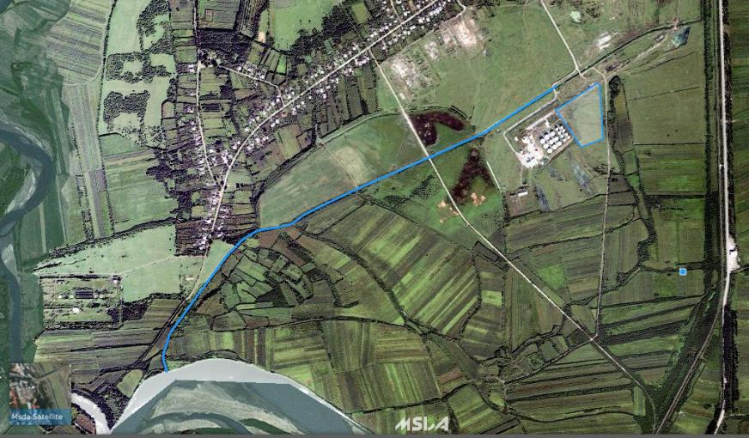
დაგეგმილი ნავთობაზის ტერიტორია
სანიაღვრე არხი

2500 მ.

მდინარე რიონში ჩაშვების წერტილი
X-277047.46;
Y-4667517.36

სურათი 4.2.1. ნავთობაზიდან გამომავალი სანიაღვრე არხის სქემა მდ. რიონში ჩაშვების წერტილით.
ნავთობაზის მიერ წყლის სანიაღვრე არხში ჩაშვებული ჩამდინარე წყლების ხარისხისადმი დადგენილი მოთხოვნების შესრულების მიზნით საწარმოში დამონტაჟებულია 10.0 ლ/წმ სიმძლავრის კომპაქტური გამწმენდი ნაგებობა.
გამწმენდი დანადგარის პრინციპიალური სქემა (ჭრილი და გეგმა) მოცემულია ნახაზზე 4.2.1. დანადგარის სქემა დაფუძნებულია წყლის, ჭუჭყის, ზეთის და ნავთობპროდუქტების ხვედრით წონათა სხვაობაზე: ჭუჭყი ილექება, ხოლო ნავთობპროდუქტები ამოტივტივდება. ჩამდინარე წყლების დაბინძურების საწყის კონცენტრაციად აღებულია:
• შეწონილი ნაწილაკებისათვის - 1300 მგ/ლ;
• ნავთობპროდუქტებისათვის - 200 მგ/ლ.
აღნიშნული კონცენტრაციები მისაღებია საწარმოს პირობებისათვის.
ჩამდინარე წყლები ტერიტორიიდან (იხ. ნახაზი 4.2.1) მილმდენისა და გამანაწილებელი ღარის ”3” საშუალებით მიეწოდება სალექარის პირველ საფეხურს ”4”, სადაც მოხდება შეწონილი ნივთიერებების ძირითადი მასის დალექვა და ნავთობპროდუქტების დაჭერა მასში მოწყობილი დამჭერი ”5” და შემკრები ”7” ღარების საშუალებით, საიდანაც ნავთობპროდუქტები თვითდენით გადაედინება შემაგროვებელ მოცულობებში ”14”, აქედან მათი შევსების შემდეგ, რომელსაც მიანიშნებს ტივტივა მაჩვენებელი ”15”, გატანილი უნდა იქნეს ტერიტორიიდან, მათი უტილიზაციის მიზნით. პირველი საფეხურის ”4” შემდეგ წყალი გაივლის მეორე ”8” და მესამე ”9” საფეხურებს ქვემოდან ზემოთ გადინებით, სადაც მოხდება ნარჩენი შეწონილი ნაწილაკების ნაწილობრივი დალექვა. სალექარების გაწმენდა ნალექებისაგან მოხდება ხელით, მომსახურე პერსონალის მიერ, დაგროვების მიხედვით.
სალექარების შემდეგ წყალი ქვემოდან ზემოთ გადინებით გაივლის ასევე სამ საფეხურიან ფილტრებს ”10”, ”11”, ”12”, სადაც მოხდება ჩამდინარე წყლების სრული გაწმენდა და გამყვანი მილის ”13” საშუალებით ჩაშვებული იქნება არსებულ სანიაღვრე არხში.
შეწონილი ნაწილაკებისა და ნავთობპროდუქტების ძირითადი მასის დასაჭერად გამოიყენება სამსაფეხურიანი თხელფენოვანი სალექარი, რომელშიც უზრუნველყოფილია 0.3 მმ/წმ ჰიდრავლიკური ზომის ნაწილაკების დაჭერა.
სხვადასხვა სამეცნიერო კვლევითი ისტიტუტების (ВНИИ, ВНИВО, ВОДГЕО) მიერ ჩატარებული გამოკვლევების თანახმად სამსაფეხურიან სალექარში გაწმენდის ეფექტურობა შეწონილი ნაწილაკებისათვის 90.9%, ხოლო ნავთობპროდუქტებისათვის - 97.3%-ია.
ფილტრების დანიშნულებაა სალექარიდან მოდენილ წყალში დარჩენილი წვრილდისპერსიული შეწონილი ნაწილაკებისა და ნავთობპროდუქტების ნაწილაკების დაჭერა.
ფილტრი მოწყობილია შემდეგი თანმიმდევრობით:
1. ფილტრის ქვედა ფენა ”16” (1/4 სიმაღლემდე) შევსება კოკსით, შეიძლება შეიცვალოს დამტვრეული კერამზიტით, კვარცის სილით ან ანთრაციტით (სნ და წ 2.04.03-85);
2. ფილტრის შუა ფენა ”17” (2/4 სიმაღლემდე) შეივსება ხის ბურბუშელით (შემცვლელი - მინის ბამბა, მინის ბოჭკო და სხვა ნარჩენები);
3. ფილტრის ზედა ფენა ”18” (3/4 სიმაღლემდე) შევსება კოქსით.
წმენდის ეფექტი ანალოგიურ ფილტრებში ჩატარებული ცდებისა და საექსპლუატაციო მონაცემების საფუძველზე მიღებულია 55% შეწონილი ნაწილაკებისათვის და 70% ნავთობპროდუქტებისათვის ე.ი თუ ავიღებთ ჩამდინარე წყლების დაბინძურების ზემოაღნიშნულ საწყის კონცენტრაციებს, მაშინ გასაწმენდი წყლის თითოეული საფეხურის გავლის შემდეგ იქნება კონცენტრაციების შემდეგი მაჩვენებლები:
I საფეხური: შეწონილი ნაწილაკები - 1300.00*0.45=585.00 მგ/ლ;
ნავთობპროდუქტები - 200.00*0.3=60.00 მგ/ლ.
II საფეხური: შეწონილი ნაწილაკები - 585.00*0.45=263.50 მგ/ლ;
ნავთობპროდუქტები - 60.00*0.3=18.00 მგ/ლ.
III საფეხური: შეწონილი ნაწილაკები - 263.50*0.45=118.58 მგ/ლ;
ნავთობპროდუქტები - 18.00*0.3=5.40 მგ/ლ.

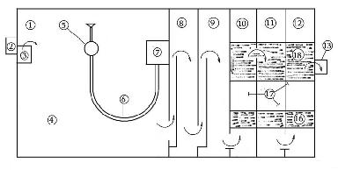
ჭრილი
ექსპლიკაცია: 1. დანადგარის კორპუსი; 2. ჩამდინარე წყლების მიმღები მილყელი; 3. გამანაწილებელი ღარი; 4. პირველი საფეხურის სალექარი; 5. ნავთობპროდუქტების დამჭერი ტივტივა; 6. რეზინის მილი; 7. ნავთობპროდუქტების შემკრები ღარი; 8. მეორე საფეხურის სალექარი; 9. მესამე საფეხურის სალექარი; 10. პირველი საფეხურის ფილტრი; 11.მეორე საფეხურის ფილტრი; 12. მესამე საფეხურის ფილტრი; 13. გაწმენდილი წყლების მილყელი; 14. ნავთობპროდუქტების შემკრები კამერები; 15. ნავთობპროდუქტების დონის მაჩვენებელი ტივტივას ღერო; 16. კოქსი; 17. ხის ბურბუშელა; 18. კოქსი.

გეგმა
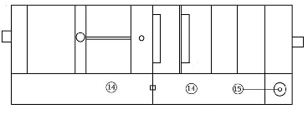

ნახ. 4.2.1. გამწმენდი ნაგებობის პრინციპული სქემა

რაც შეეხება ხანძრის შემთხვევაში წარმოქმნილ წყლებს, ისინი ასევე მოხვდება გამწმენდ ნაგებობაში, საიდანაც შემდგომ მოხვდება სანიაღვრე არხში.

გამოყენებული წყლის კატეგორიები:
• სასმელ-სამეურნეო და დამხმარე მიზნებისათვის საწარმო წყალს აიღებს ადგილობრივი წყალმომარაგების სისტემიდან.
წყლის ხარჯი სასმელ-სამეურნეო მიზნებისათვის განსაზღვრულია საქართველოს ურბანიზაციისა და მშენებლობის სამინისტროს 1998 წლის 21 ოქტომბრის # 81 ბრძანებით დამტკიცებული “კომუნალური წყალმომარაგებისა და კანალიზაციის სისტემებით სარგებლობის წესებით” დადგენილი დროებითი ნორმებით.

დაბინძურებული წყლები, მათი წარმოქმნის წყაროები
საწარმოში წარმოიქმნება შემდეგი სახის ჩამდინარე წყლები:
1. საწარმოო ჩამდინარე წყლები, რომლებიც წარმოიქმნება:
- სამეურნეო-ფეკალური წყლები;
- სანიაღვრე წყლები.
- ხანძრის შემთხვევაში გამოყენებული წყლები.

დაბინძურებული წყლების დახასიათება:
სამეურნეო-ფეკალური წყლები.
სასმელ-სამეურნეო წყლის ხარჯი მიღებულია ,,კომუნალური წყალმომარაგებისა და კანალიზაციის სისტემებით სარგებლობის წესების” მიხედვით) დამტკიცებულია საქართველოს ურბანიზაციისა და მშენებლობის მინისტრის 1998 წ. 21 ოქტომბრის #81 ბრძანებით) და შეადგენს:
სასმელ-სამეურნეო მიზნებისათვის – 45 ლ/კაცზე დღეში.
როგორც უკვე აღინიშნა საწარმოში დასაქმებული იქნება 12 ადამიანი.
აღნიშნულიდან გამომდინარე, წყლის მაქსიმალური ხარჯი დღე-ღამეში (თუ მივიღეთ, რომ თანამშროპმლების 100% სარგებლობს აღნიშნული წყლებით):
12 X 45 = 540 ლ/დღე-ღამეში = 0.540 კუბ.მ/ დღე-ღამეში, ანუ წელიწადში 0.540X365= 197.1 მ³/წელ.
სამეურნეო-ფეკალური წყლების ჩაედინება განხორციელდება საწარმოო ტერიტორიაზე მოსაწყობ ბეტონის ორმოში, რომლის გატანა განხორციელდება პერიოდულად მისი გავსებისას.
სამეურნეო-ფეკალური ჩამდინარე წყლების შემადგენლობაში – როგორც წესი, შედის:
- გაუხსნელი მინარევები, რომლებიც წყალში მსხვილ შეწონილ მდგომარეობაში იმყოფებიან და არაორგანული წარმოშობის არიან;
- კოლოიდური ნივთიერებები, რომლებიც შედგებიან მინერალური და ორგანული ნაწილაკებისაგან;
- გახსნილი ნივთიერებები, რომლებიც წყალში იმყოფებიან მოლეკულურ-დისპერსული ნაწილაკების სახით.
სამეურნეო-ფეკალური ჩამდინარე წყლების დაბინძურების ძირითადი მახასიათებელი ნივთიერებები არიან: შეწონილი ნაწილაკები, ორგანლული ნივთიერებები, აზოტის ნაერთები, პოლიფოსფატები, ცხიმები, ქლორიდები, კალიუმი.
ამ კატეგორიის ჩამდინარე წყალთან ერთად ჩაშვებული დამაბინძურებელი ნივთიერებების მასა ერთ სულზე დღეღამეში თითქმის მუდმივი სიდიდეა.

სანიაღვრე წყლები.
ობიექტის ტერიტორიაზე გათვალისწინებულია ასევე წვიმის წყლის შემკრები კანალიზაცია, რომელიც მოიცავს რეზერვუართა პარკს, ნავთობპროდუქტების გამცემ პუნქტს და რკინიგზის ესტაკადას, რომელთა ჯამური ფართობია 5500 მ², საიდანაც 4500 მ² სარეზერვუარო პარკის, 1000 მ² კრკინიგზის ჩიხის. საწარმოს ტერიტორიის კანალიზირებულ ფართზე მოსული პოტენციურად ნავთობპროდუქტებით დაბინძურებული წყლებისათვის, ზედაპირული წყლის რესურსების დაბინძურების პრევენციის მიზნით, დაბინძურების მაღალი რისკების უბნებზე იგეგმება სანიაღვრე წყლების არინების სათანადო სისტემების მოწყობა (სარეზერვუარო პარკის შემოზვინულინა, რკინიგზის ჩიხისა და ავტოცისტერნებში ნავთობპროდუქტების გაცემის სადურზე ტერიტორიის ირგვლივ არხების მოწყობა); ყოველი წვიმის შემდეგ გამოიშვება სპეციალურად მოწყობილ წყალმიმღებ ჭაში, საიდანაც ისინიც წყალმიმღები არხებისა და ჭების მეშვეობით მოხვდება გამწმენდ მოწყობილობაში, საიდანაც მოხდება მისი ჩაშვება საწარმოს ტერიტორიის მიმდებარედ გამავალ სანიაღვრე არხში.
სანიაღვრე წყლების რაოდენობა იანგარიშება ფორმულით:
Q=q₂₀xFxϕxη ლ/წმ..
სადაც,
q₂₀ - არის 20 წუთიანი წვიმის ინტენსივობაწვიმის ხვედრითი ინტენსიობა და სამტრედიისათვის ტოლია 34 მმ;
F – უბნის საანგარიშო ფართობი ფართობია;
ϕ – წყლის მოდინების კოეფიციენტია;
η - წვიმის უთანაბრობის კოეფიციენტია – 0.5 – 0.7.
ზემოთ აღნიშნული მონაცემების საფუძველზე გვექნება:

2. სარეზერვუარო პარკისათვის:
F=0.45 ჰა. ϕ=0.32, η=0.7;
Q=34x0.45x0.32x0.7=3.4272 ლ/წმ, ანუ 12.338 მ³/სთ.

3. რკინიგზის ესტაკადის ტერიტორიისათვის:
F=0.10 ჰა. ϕ=0.52, η=0.7;
Q=34x0.1x0.52x0.7=1.2376 ლ/წმ, ანუ 4.455 მ³/სთ.
ანუ სულ ჯამური რაოდენობა ნავთობბაზის ტერიტორიაზე წარმოქმნილი სანიაღვრე წყლებისა, რომლებიც შესაძლებელია დაბინძურდნენ ნავთობპროდუქტებით ტოლი იქნება:
Q=3.4272 + 1.2376 = 4.6648 ლ/წმ ანუ 16.793 მ³/სთ.
აღნიშნული წყლები გამწმენდი ნაგებობის გავლით ჩაშვებული იქნება საწარმოს მიმდებარედ გამავალ სანიაღვრე არხში.
რაც შეეხება დანარჩენი ტერიტორიიდან სანიაღვრე წყლების გაყვანას, იგი გადაწყვეტილია ზედაპირული კიუვეტების საშუალებით, როგორც ზღვრულად დასაშვები კონცენტრაციაზე ნაკლები დაბინძურების წყალი.
ხანძრის შემთხვევაში გამოყენებული წყლის მაქსიმალური რაოდენობა შეადგენს 614 მ³-ს, და ეს წყლებიც გამწმენ ნაგებობებში გავლის შემდეგ ჩაშვებული იქნება სანიაღვრე არხში.

რეზერვუარების რეცხვისას წარმოქმნილი წყლის ხარჯი:
რეზერვუარების რეცხვისას საჭირო წყლის ხარჯი ერთ რეზერვუარზე საშუალოდ 20 მ³ –ია (წყლის მიმყვანი მილისხარჯიდან გამომდინარე). რეზერვუარების რაოდენობა 8 ერთეული, რეცხვის ჯერადობა წელიწადში საშუალოდ 1-ია, რეცხვის ხანგრძლიობა 72 სთ. შესაბამისად წყლის ხარჯი იქნება
q =20 x 8 x 1 = 160 მ³/წელ;
საათური ხარჯი იქნება:
q =160 : 72 = 2.222 მ³/სთ.
ზემოთ აღნიშნული წყლები შიგა სანიაღვრე კანალიზაციიშ მეშვეობით მოხვდება ნავთობდამჭერში.
ნავთობდამჭერი-სალექარი უზრუნველყოფს ჩამდინარე წყლებიდან ნავთობპროდუქტების და მყარი ნივთიერებების გაწმენდას იმ დონემდე, რომ მათი ჩაშვება შესაძლებელია სანიაღვრე არხში.

ჩამდინარე წყლების ჩაშვების პირობები:
საწარმოში მოწყობილია კანალიზაციის ლოკალური სისტემა, სადაც ჩაედინება ჩამდინარე სამეურნეო-ფეკალური წყლები.
ჩამდინარე წყლების საერთო ჩამონადენი ხასიათდება შემდეგი პარამეტრებით, რომელიც მოცემულია ცხრილ 4.2.1-ში.

ცხრილი 4.2.1
ჩამდინარე წყლების საერთო ჩამონადენის პარამეტრები
ჩაშვებული ნივთიერებები | წყარო | შემცველობა საერთო ჩამონადენში | შენიშვნა
1 | 2 | 3 | 4
ამონიუმის აზოტი, ფასფატები, ქლორიდები, ცხიმენი | სანიტარული კვანძები, შხაპები, სასადილო | საშუალო
ორგანული ნივთიერებები | სანიტარული კვანძები, შხაპები, სასადილო | საშუალო | ზღვრულად დასაშვები კონცენტრაცია რეგლამენტირებულია  მაჩვენებლით “ჟბმ”

საწარმოს საკანალიზაციო სისტემა მიერთებული იქნება ბეტონის ამოსაწმენდ ორმოზე, რომელიც გავსების შემთხვევაში გაიტანება და ჩაშვებული იქნება საწარმოო ტერიტორიის ყველაზე ახლო მდებარე ქალაქის არსებულ საკანალიზაციო სისტემაში.
კომუნალური ქსელში საწარმოო ჩამდინარე წყლების მიღების პირობები რეგლამენტირებულია საქართველოს ურბანიზაციისა და მშენებლობის სამინისტროს 1999 წლის 9 თებერვლის #05 ბრძანებით დამტკიცებული “სამრეწველო საწარმოების მიერ საკანალიზაციო ქსელში ჩაშვებული ჩამდინარე წყლების ხარისხის ტექნიკური პირობების” მოთხოვნებით.
ამ მოთხოვნების შესაბამისად საწარმოს ჩამდინარე წყლები არ უნდა შეიცავდეს:
საწვავ მინარევებს და გახსნილ აირისებრ ნივთიერებებს, რომლებსაც გააჩნიათ ფეთქებადსაშიში ნარევების წარმოქმნის თვისება;
- ნივთიერებებს, რომლებისთვის წყალსატევებში არ არის დადგენილი ზღვრული დასაშვები კონცენტრაციები;
- მხოლოდ მინერალურ გაბინძურებას;
- ბიოლოგიურად ხისტ ზედაპირულად აქტიურ ნივთიერებებს;
- 40 გრადუსზე უფრო მაღალ ტემპერატურას;
- PH-ის მაჩვენებელს – 6,5-ზე დაბალს ან 9-ზე მეტს;
- გააჩნდეთ ჟქმ-ის მაჩვენებელი ჟბმ-ის მაჩვენებელზე 1,5-ჯერ მეტი;
- 500 მგ/ლიტრზე უფრო მაღალი კონცენტრაციით შეწონილ და მოტივტივე ნივთიერებებს;
- 500 მგ/ლიტრზე უფრო მაღალი კონცენტრაციით ჟბმ-ის მაჩვენებელს;
- სამშენებლო, სამრეწველო, სამეურნეო-საყოფაცხოვრებო ნაგავს, მიწას და ნებისმიერ სხვა ნივთიერებას, რომელსაც შეუძლია დაანაგვიანოს საკანალიზაციო ქსელი, დაილექოს მილების, გისოსების კედლებზე და ჭებში.
აგრეთვე დადგენილია ძირითადი დამაბინძურებელი ნივთიერებების შემდეგი ზღვრულად დასაშვები სიდიდეები კომუნალური კანალიზაციის ქსელში ჩაშვების დროს:
• ნავთობპროდუქტები – 0,7 მგ/ლ
• ცხიმები – 5 მგ/ლ
• სულფატები – 100 მგ/ლ
• ქლორიდები – 300 მგ/ლ.
სანიაღვრე არხში ჩამდინარე სანიაღვრე წყლების რაოდენობა ტოლია 4.6648 ლ/წმ ანუ 16.793 მ³/სთ. აღნიშნული წყლები, რომელიც წარმოიქმნება სარეზერვუარო პარკიდან, რკინიგზის ჩიხიდან მოხვდება 10 ლ/წმ წარმადობის ნავთობდამჭერში.
დამონტაჟებული გამწმენდი ნაგებობის სიმძლავრე (10.0 მ³/სთ) და ეფექტურობა სრულიად საკმარისია ყველა საწარმოო ჩამდინარე წყლების გასაწმენდად, რათა დაცული იქნეს საქართველოს ურბანიზაციისა და მშენებლობის სამინისტროს 1999 წლის 9 თებერვლის #05 ბრძანებით დამტკიცებული ”სამრეწველო საწარმოების მიერ სანიაღვრე ქსელში ჩაშვებული ჩამდინარე წყლების ხარისხის ტექნიკური პირობით” სამრეწველო საწარმოების ჩამდინარე წყლების ხარისხისადმი მოთხოვნები (შეზღუდვები).
სანიაღვრე ჩამდინარე წყლების შემადენლობის ტიპიური მაჩვენებლები მოყვანილია ცხრილ 4.2.2-ში
ცხრილი 4.2.2.
ჩამდინარე წყლების შემადგენლობის ტიპიური მაჩვენებლები
მაჩვენებლები | სიდიდე | კონცენტრაცია ჩამდინარე წყალში
მაჩვენებლები | სიდიდე | გაწმენდამდე | გაწმენდის შემდეგ
შეწონილი ნაწილაკები | მგ/ლ. | 1300 | 118.58
ნავთობპროდუქტები | მგ/ლ. | 200 | 5.4

საწარმოს ფუნქციონირების დაწყებისას საწარმოში დანიშნული იქნება გარემოსდაცვითი მენეჯერი, რომელიც განახორციელებს დაბინძურებული წყლების გამწმენდი ნაგებობის მუშაობის სისტემატიურ კონტროლს.

4.3. ზემოქმედება ზედაპირულ წყლებზე
სამშენებლო სამუშაოების მიმდინარეობის პროცესში შესაძლებელია როგორც ზედაპირული წყლის ობიექტების, ასევე მიწისქვეშა წყლების დაბინძურება. მაგრამ უნდა აღინიშნოს, რომ დაგეგმილი საქმიანობის სპეციფიკის გათვალისწინებით წყლის გარემოს დაბინძურების რიკი არ არის მაღალი, კერძოდ: საპროექტო ტერიტორიიდან უახლოესი ზედაპირული წყლის ობიექტი (მდ. რიონი) დაშორებულია 900 მეტრი მანძილით, ხოლო მიწიქვეშა წყლები 3.70-6.20 მ სიღრმეებზე. გრუნტის წყლები ხასიათდებიან ადგილობრივი მცირე წნევით და გამოვლენიდან რამოდენიმე ხნის შემდეგ, მათმა დონემ შეიძლება ამოიწიოს 2.0 მ-ის სიღრმემდე, მიწის ზედაპირიდან.
მნიშნელოვანია ის ფაქტი, რომ ტერმინალის ტერიტორიაზე იგრგმება, როგორც სამეურნეო-ფეკალური, ასევე სანიაღვრე წყლების შიდა კანალიზაციის სისტემების მოწყობა და საწარმოს მშენებლობისას, ასევე ექსპლოატაციის პერიოდში წარმოქმნილი ჩამდინარე წყლების, კერძოდ სამეურნეო საყოფაცხოვრებო წყლების ჩაშვება დაგეგმილია შესაბამის შიდა საკანალიზაციო სისტემით ბეტონის ამოსაწმენდ ორმოში, ხოლო სანიაღვრე წყლების გაწმენდის შემდეგ საწარმოს სიახლოვეს გამავალ სანიაღვრე არხში.
ექსპლუატაციის პროცესში წყლის გარემოს დაბინძურება მოსალოდნელია ნავთობპროდუქტების დაღვრის შემთხვევაში. დაბინძურების პრევენციის მიზნით, პროექტის მიხედვით, მაღალი რისკის უბნებზე გათვალისწინებულია სადრენაჟო სისტემების მოწყობა, ხოლო საწარმოო-სანიაღვრე წყლების გაწმენდა ხორციელდება გამწმენდი სისტემაში.
საწარმოო-სანიაღვრე და სამეურნეო ფეკალური ჩამდინარე წყლების არინებისა და გაწმენდისათვის დაპროექტებული სისტემები, ტერმინალის ექსპლუატაციის ეტაპზე მინიმუმამდე ამცირებს ზედაპირული და მიწისქვეშა წყლების დაბინძურების რისკებს.
მიუხედავად აღნიშნულისა, წყლის გარემოს დაბინძურების რისკის მინიმიზაციის მიზნით, საქმიანობის განმხორციელებელი ვალდებულია უზრუნველყოს შემდეგი ღონისძიებების გატარება:
- სამშენებლო მასალების (ცემენტი, საღებავები და სხვა) განთავსება ამისათვის სპეციალურად მოწყობილ სასაწყობო სათავსებში;
- სამშენებლო ტექნიკიდან ზეთების და ნავთობპროდუქტების გაჟონვის რისკის არსებობის შემთხვევაში, ასეთი ტექნიკის საწვეთურებით აღჭურვა;
- სამშენებლო და საყოფაცხოვრებო ნარჩენების სეგრეგირებული შეგროვება, სახიფათო ნარჩენების დროებითი განთავსებისათვის გარემოსდაცვითი თვალსაზრისით მისაღები სათავსების გამოყოფა და ასეთი ნარჩენების გატანა-გაუვნებლობა, ამ საქმიანობაზე სათანადო ნებართვის მქონე კონტრაქტორის საშუალებით.
საწარმოო-სანიაღვრე და სამეურნეო ფეკალური ჩამდინარე წყლების არინებისა და გაწმენდისათვის დაპროექტებული სისტემები, ტერმინალის ექსპლუატაციის ეტაპზე მინიმუმამდე ამცირებს ზედაპირული და მიწისქვეშა წყლების დაბინძურების რისკებს.
ექსპლუატაციის ეტაპზე განსაკუთრებულ ყურადღებას საჭიროებს საკანალიზაციო კოლექტორების და ნავთობპროდუქტებით დაბინძურებული წყლების გამწმენდი სისტემების ტექნიკური გამართულობის კონტროლს.

4.4 ნიადაგების და გრუნტის ხარისხობრივი მდგომარეობის შეფასება და ნიადაგების დაბინძურების ფაქტორი
ნავთობბაზის მიმდინარე საქმიანობის პროცესში ნიადაგის და გრუნტის დაბინძურების მიზეზი შეიძლება გახდეს:
• საწარმოო და საყოფაცხოვრებო ნარჩენების მართვის წესების დარღვევა;
• ნავთობპროდუქტების ავარიული დაღვრა;
• მოძველებული და ამორტიზებული საწარმოო-სანიაღვრე კანალიზაციის სისტემების ექსპლუატაცია;
• საკანალიზაციო სისტემებზე და ნავთობდამჭერებზე შესაძლო ავარიული სიტუაციები.
ნიადაგის და გრუნტების დაბინძურების რისკების შემცირების მიზნით, ნავთობბაზის ადმინისტრაცია ვალდებულია პერიოდულად აწარმოოს საჭიროებისამებრ საწარმოო-სანიაღვრე კანალიზაციის მოდერნიზაცია მათი დაზიანების შემთხვევაში.
საწარმოს ფუნქციონირების შედეგად წარმოქმნილი, მავნე ნივთიერებების ემისიების გავლენას საწარმოს განლაგების ზონის ნიადაგურ საფარზე პრაქტიკულად ადგილი არ აქვს. ამას განაპირობებს ის გარემოება, რომ საწარმოო ტექნოლოგიური პროცესების ყველა ციკლის ფუნქციონირება-რეალიზაცია, არ წარმოქმნის ნიადაგის დაბინძურების შესაძლებლობას და შესაბამისად წინაპირობა ნიადაგური ზედაპირის დაბინძურების წარმოქმნის მიმართულებით ალბათობა ძალიან მცირეა.
ნავთობპროდუქტებით დაბინძურების შემთხვევაში, მათი გაწმენდის და მართვის ტექნოლოგიები ეცნობება საქართველოს გარემოსა და ბუნებრივი რესურსების დაცვის სამინისტროს. კერძოდ მცირე ავარიების (დაღვრის შემთხვევაში) საწარმო გეგმავს შესაბამისი ნებართვის მქონე ორგანიზაციასთან კონკრეტული ხელშეკრულების დადებას აღნიშნული ნიადაგის რეკულტივაზიაზე დაბინძურებული ნიადაგის პირდაპოირ გატანით და შემდგომ უტილზაციაზე, ხოლო დიდი დაღვრების შემთხვევასში, ერთ-ერთ ვარიანტად შესაძლებელია გამოყენებული იქნეს რემედიაციის მეთოდი.
აღნიშნულ ტერიტორია არ წარმოადგენს ისტორიულად დაბინძურებულ ტერიტორიას, ხოლო რაც შეეხება ნავთობბაზის ოპერირებისას ნავთობპროდუქტებით ნიადაგის დაბინძურებისას, მცირე დაღვრის შემთხვევაში მოიხსნება აღნიშნული ფენა და ხელშეკრულების საფუძველზე შესაძლებელია დაიწვას ინსინირატორში, ხოლო დიდი დაღვრის შემთხვევაში შესაძლებელია გამოყენებული იქნეს იქნას in situ და ex situ ტექნოლოგიები.

4.5. ზემოქმედება ბიოლოგიურ გარემოზე
ზემოქმედება მცენარეულ საფარზე
სამტრედიის მუნიციპალიტეტში ბუნებრივი მცენარეულობის გაბატონებულ ტიპს კოლხეთის ფართოფოთლოვანი ტყე წარმოადგენს, რომელიც ქვედა სარტყელში წარმოდგენილია მუხით, რცხილით, წაბლით, ხოლო ზედა სარტყელში წიფლით. კარგადაა გავნითარებული ქვეტყე, (მარადმწვანის ჩათვლით) და ლეშამბოები. დასახლებული სივრცის მნიშვნელოვან ნაწილში ეს ბუნებრივი მცენარეული საბურველი მოსპობილი და შეცვლილია ბუჩქნარებით, მდელოებით, ნარგავ-ნათესებით. იქ არსებული სოფლის მეურნეობისათვის მეტად ხელსაყრელი ნიადაგურ-კლიმატური პირობები საშუალებას იძლევა ზოგიერთ რაიონში განვითარდეს ისეთი ძვირფასი სასოფლო-სამეურნეო კულტურები, როგორიცაა ციტრუსოვნები, ჩაი, დაფნა, ხეხილის ბაღები, ვენახი, ბაღჩეული და ბოსტნეული კულტურები.
რაიონის სამხრეთი ნაწილის მცენარეულობა მკვეთრად განირჩევა მისი მოსაზღვრე გურიის მთის წინეთისაგან. იმით, რომ მისი ყოფილი ტყის საბურველი თითქმის მთლიანად განადგურებულია. ეს გამოწვეულია საქართველოს ამ მჭირდო დასახლებულ ტერიტორიაზე მოსახლეობის ინტენსიური ზემოქმედებით.
ხოლო რაც შეეხება თვით დაგეგმილ საამშენებლ ტერიტორიას და მის შემოგარენს, მცენარეული საფარი არ არსებობს, გარდა ბალახოვანი და მცირე ზომის ბუჩქოვანი მცენარეებისა (იხ. სურათი 4.5.1). ბუნებრივია აღნიშნული მშენებლობის ჩატარებისას არ ხდება არანაირი ხე-მცენარეების მოჭრა, მით უმეტეს „წითელ ნუსხაში: შემავალი მცენარეებისა, აქედან გამომდინარე ტერმინალის მშენებლობა, ასევე ექსპლოატაცია არავითა ზეგავლენას ვერ მოახდენს გარემოს მცენარეულ საფარზე.

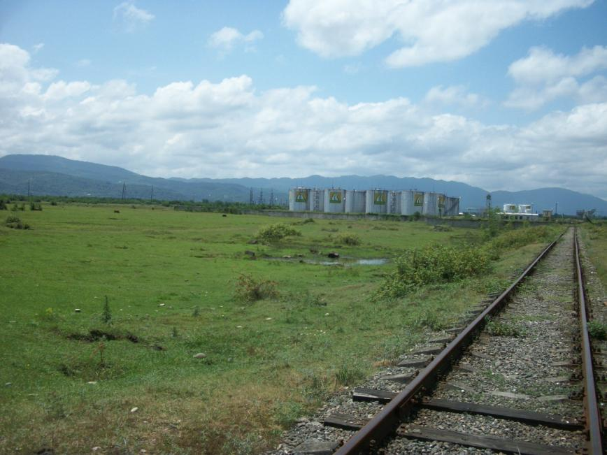

სურათი 4.5.1. დაგეგმილი საქმიანობის ტერიტორიის ხედი.

ზემოქმედება ცხოველთა სამყაროზე
სამტრედიის რაიონში ზონაში გავრცელებულია კავკასიისათვის დამახასიათებელი ფაუნის წარმომადგენლები. მხვილი ცხოველებიდან ტყის სარტყელში ბინადრობენ: მგელი, ტურა, მელა, კვერნა, დედოფალა, ციყვი. ფართოდაა წარმოდგენილი ფრინველთა სამყარო: მთის მიმინო, შევარდენი, ძერა, ჩხიკვი. მრავლადაა ბეღურასნაირი; დაბლობ ადგილებში და ჭაობებში გვხვდება მცირე თეთრი ყანჩა. მდინარეების ნაპირებზე თოლიები. ქვეწარმავლებიდან გავრცელებულია მარდი ხვლიკი, ანკარა, კუ და სხვადასხვა ხვლიკები.
მდინარეებში გავრცელებულია ღორჯო, ლოქო, შამაია.. ამფიბიებიდან მრავლადა ბაყაყი, გომბეშო, ტრიტონი, სალამანდრა. მრავლადაა პეპლები, მწერები, მაწუხელები და სხვა.
საკვლევი ტერიტორია წარსულში მნიშვნელოვანი ანთროპოგენური დატვირთვის გათვალისწინებით, ფაუნის მრავალფეროვნებით არ გამოირჩევა. ტერიტორიაზე ფიქსირდება მხოლოდ სინანტროპული ფრინველების რამდენიმე სახეობა და ქვეწარმავლების და მღრღნელების არსებიბის კვალი. ასევე დიდი ნალექიანობის პერიოდში არსებულ ტერიტორიაზე გაჩენილ გუბურებში ბინადრობენ ბაყაყები, რომლების მშრალ პერიოდში გუბურის გამოშრობისშემდეგ არ შეინიშნება.
ცხოველთა სამყაროზე ზემოქმედების სახეებიდან აღსანიშნავია ღამის საათებში განათებულობის ფონის შეცვლასთან დაკავშირებული ზემოქმედება - ფრინველთა დაფრთხობა, რისი თანმდევი შესაძლოა იყოს მათი დეზორიენტაცია და დაშავება. თუმცა იმ ფონზე, რომ ამ მიმართულებით სხვა საქმიანობა გაცილებით მეტ ზეგავლენას ახდენს, ტერმინალის როლი ზემოქმედების მასშტაბურობაში ძალზედ მცირეა.
საერთო ჯამში მშენებლობის და ექსპლუატაციის ფაზებზე ცხოველთა სამყაროზე ზემოქმედების მნიშვნელობა შეიძლება შეფასდეს, როგორც დაბალი. ზემოქმედების მასშტაბის კიდევ უფრო შემცირებისთვის საჭიროა ღამის განათებულობის ოპტიმიზაცია და მიმართული შუქის მინიმალური გამოყენება. ასევე ნარჩენების სათანადო მენეჯმენტი, გრუნტის და ატმოსფერული ჰაერის დაბინძურების, შემარბილებელი ღონისძიებების ეფექტურად გატარება.

4.6. ზემოქმედება დაცულ ტერიტორიებზე
ტერმინალის უბნებიდან დიდი მანძილის დაცილების გათვალისწინებით უახლოეს დაცულ ტერიტორიებზე ნეგატიური ზემოქმედება მოსალოდნელი არ არის.

4.7. ზემოქმედება ადამიანის ჯანმრთელობასა და უსაფრთხოებაზე
საპროექტო რეზერვუარის მშენებლობის და ტერმინალის ფუნქციონირების პროცესში ჯანმრთელობასა და უსაფრთხოებასთან დაკავშირებული ზემოქმედების ძირითადი რეცეპტორები მომსახურე პერსონალია, ვინაიდან ობიექტი მაქსიმალურად დაცულია და მკაცრად კონტროლდება ტერიტორიაზე უცხო პირთა შემთხვევით, ან უნებართვოდ მოხვედრის შესაძლებლობა.
პერსონალის ჯანმრთელობასა და უსაფრთხოებაზე პირდაპირი ზემოქმედება შეიძლება იყოს: სატრანსპორტო საშუალებების დაჯახება, დენის დარტყმა, სიმაღლიდან ჩამოვარდნა, ტრავმატიზმი დანადგარ-მექანიზმებთან მუშაობისას, მოწამვლა და სხვ. პირდაპირი ზემოქმედების პრევენციის მიზნით მნიშვნელოვანია უსაფრთხოების ნორმების მკაცრი დაცვა და მუდმივი ზედამხედველობა:
- პერსონალისთვის ტრეინინგების ჩატარება უსაფრთხოებისა და შრომის დაცვის საკითხებზე;
- დასაქმებული პერსონალის უზრუნველყოფა ინდივიდუალური დაცვის საშუალებებით;
- ჯანმრთელობისათვის სახიფათო უბნებში შესაბამისი გამაფრთხილებელი, მიმთითებელი და ამკრძალავი ნიშნების დამონტაჟება;
- ჯანმრთელობისათვის სახიფათო უბნების შემოღობვა;
- ჯანმრთელობისათვის სახიფათო უბნებზე სტანდარტული სამედიცინო ყუთების არსებობა;
- მანქანა-დანადგარების ტექნიკური გამართულობის უზრუნველყოფა;
- სატრანსპორტო ოპერაციებისას უსაფრთხოების წესების მაქსიმალური დაცვა, სიჩქარეების შეზღუდვა;
- სამუშაო უბნებზე უცხო პირთა უნებართვოდ ან სპეციალური დამცავი საშუალებების გარეშე მოხვედრის და გადაადგილების კონტროლი;
- ინციდენტებისა და უბედური შემთხვევების სააღრიცხვო ჟურნალის წარმოება.
ასეთ პირობებში საქმიანობის პროცესში ზემოქმედების რეალიზაციის რისკი შეიძლება შეფასდეს როგორც დაბალი.

4.8. მიწისქვეშა წყლების დაბინძურების რისკები
მიწისქვეშა წყლების დაბინძურების რისკები ტერმინალის ტერიტორიიდან არ არის მოსალოდნელი, რადგან სარეზერვუარო პარკის ტერიტორია მოწყობილი იქნება წყალგაუმტარი თიხის ფენით, რომელიც გრუნტის წყლებში არ გაატარებს ნავთობპროდუქტებით დაბინძურებულ სანიაღვრე წყლებს. ასევე საწარმოს ყველა იმ უბანზე, სადაც შესაძლებელია ავარიული დაღვრით მოხდეს სანიაღვრე წყლების დაბინძურება, ისინი იკრიბება და ხვდება გამწმენდ ნაგებობაში, საიდანაც გაწმენდილი წყალი ჩაიშვება სანიაღვრე არხში.
ასეთი რისკების პრევენციის მიზნით პირველ რიგში უნდა გატარდეს ნიადაგის და გრუნტის, დაცვასთან დაკავშირებული შემარბილებელი ზომები, ვინაიდან გარემოს ეს ორი რეცეპტორები მჭიდროდ არის დაკავშირებული ერთმანეთთან: ტერიტორიაზე მოსული ატმოსფერული ნალექებით ადვილად შესაძლებელია დამაბინძურებელი ნივთიერებების ღრმა ფენებში ჩატანა და შესაბამისად გრუნტის წყლების ხარისხზე უარყოფითი ზემოქმედება. ამ შემთხვევაში განსაკუთრებული ყურადღება უნდა დაეთმოს წყალგაუმტარი ფენების კონტროლს და იმას, რომ ნავთობპროდუქებით დაბინძურებული წყლები არ მოხვდეს ღია გარემოში.

4.9 კუმულაციური ზემოქმედება
კუმულაციური ზემოქმედების შეფასების მთავარი მიზანია, პროექტის განხორციელებით მოსალოდნელი ზემოქმედების ისეთი სახეების იდენტიფიცირება, რომლებიც როგორც ცალკე აღებული, არ იქნება მასშტაბური ხასიათის, მაგრამ სხვა - არსებული, მიმდინარე თუ პერსპექტიული პროექტების განხორციელებით მოსალოდნელ, მსგავსი სახის ზემოქმედებასთან ერთად, გაცილებით მაღალი და საგულისხმო უარყოფითი ან დადებითი შედეგების მომტანია.
შეზღუდული პასუხისმგებლობის საზოგადოება “სოკარ ჯორჯია პეტროლეუმ”-ის 10000 მ³ ტევადობის (160000 ტ. წლიური ტვირთბრუნვით) ნავთობბაზის მშენებლობისა და ექსპლოატაციის, საქმიანობის სპეციფიკიდან და განთავსების ადგილიდან გამომდინარე, კუმულაციური ზემოქმედების ერთადერთ საგულისხმო სახედ უნდა მივიჩნიოთ ხმაურის გავრცელება და ატმოსფერულ ჰაერზე ზემოქმედება. კერძოდ, დაგეგმილი ნავთობბაზისა და მის მომიჯნავედ არსებული ნავთობბაზის ერთდროული ფუნქციონირების შედეგად გამოწვეული ხმაურისა და ატმოასერულ ჰაერზე მავნე ნივთიერებებით ჯამური ზეგავლენა გარემოს სხვადასხვა რეცეპტორებზე.
თუმცა როგორც უკვე წინა პარაგრაფში აღინიშნა, როგორც დაგეგმილი საქმიანობა და ასევე მის მიმდებარედ არსებული ნავთობაზა, წარმოადგენენ ანალოგიური ტიპის საქმიანობებს და აქედან გამომდინარე მათი ერთობლივი კუმულაციური ზემოქმედებები გარემოზე არ გამოიწვევს კანონით დადგენილ ნორმებზე გადაჭარბებას. აქვე უნდა აღინიშნოს რომ ორივე ობიექტი 500 მეტრზე მეტი მანძილითაა დაშორებული უახლოესი დასახლებული პუნქტიდან.

4.10. შესაძლო ავარიული სიტუაციები
ავარიულ სიტუაციებზე რეაგირების გეგმის მიზანია ჩამოაყალიბოს და განსაზღვროს სახელმძღვანელო მითითებები ტერმინალის ოპერატორი კომპანიის პერსონალისათვის, რათა უზრუნველყოფილი იყოს ნებისმიერი მასშტაბის ავარიებზე და ინციდენტებზე, აგრეთვე სხვა საგანგებო სიტუაციებზე რეაგირების და ლიკვიდაციის პროცესში პერსონალის ქმედებების რაციონალურად, კოორდინირებულად და ეფექტურად წარმართვა, პერსონალის, მოსახლეობის და გარემოს უსაფრთხოების დაცვა.
ავარიულ სიტუაციებზე რეაგირების გეგმის ამოცანებია:
- საქმიანობის დროს, მისი სპეციფიკის გათვალისწინებით მოსალოდნელი ავარიული სახეების განსაზღვრა;
- თითოეული სახის ავარიულ სიტუაციაზე რეაგირების ჯგუფების შემადგენლობის, მათი აღჭურვილობის, ავარიულ სიტუაციაში მოქმედების გეგმის და პასუხისმგებლობების განსაზღვრა;
- შიდა და გარე შეტყობინებების სისტემის, მათი თანმიმდევრობის, შეტყობინების საშუალებების და მეთოდების განსაზღვრა და ავარიული სიტუციების შესახებ შეტყობინების (ინფორმაციის) გადაცემის უზრუნველყოფა;
- შიდა რესურსების მყისიერად ამოქმედება და საჭიროების შემთხვევაში, დამატებითი რესურსების დადგენილი წესით მობილიზების უზრუნველყოფა და შესაბამისი პროცედურების განსაზღვრა;
- ავარიულ სიტუაციებზე რეაგირების საორგანიზაციო სისტემის მოქმედების უზრუნველყოფა;
- ავარიულ სიტუაციებზე რეაგირების პროცესში საკანონმდებლო, ნორმატიულ და საწარმოო უსაფრთხოების შიდა განაწესის მოთხოვნებთან შესაბამისობის უზრუნველყოფა.
მოსალოდნელი ავარიულ სიტუაციებზე რეაგირების გეგმა ითვალისწინებს საქართველოს კანონების და საკანონმდებლო აქტების მოთხოვნებს.

ავარიული შემთხვევის სახეები
საქმიანობის სპეციფიკის გათვალისწინებით მოსალოდნელია შემდეგი სახის ავარიები და ავარიული სიტუაციები:
- ნავთობპროდუქტების და სხვა ნივთიერებების ავარიული დაღვრა;
- ხანძარი;
- სატრანსპორტო შემთხვევები;
- პერსონალის დაშავება (ტრავმატიზმი).
უნდა აღინიშნოს, რომ ზემოთ ჩამოთვლილი ავარიული სიტუაციები შესაძლოა თანმდევი პროცესი იყოს და ერთი სახის ავარიული სიტუაციის განვითარებამ გამოიწვიოს სხვა სახის ავარიის ინიცირება.

ნავთობპროდუქტების და სხვა დამაბინძურებელი ნივთიერებების ავარიული დაღვრა
საქმიანობის მიზნებიდან გამომდინარ, ავარიის რისკები საკმაოდ მაღალია. ავარია შესაძლებელია გამოწვეული იყოს რეზერვუარების, ან მილსადენების ჰერმეტულობის უეცარი დარღვევით, რისი მიზეზიც თავის მხრივ, შეიძლება იყოს პერსონალის დაუდევრობა, სტიქიური მოვლენა, მიზანმიმართული ქმედება და ა.შ. ასეთ შემთხვევაში მოხდება ნავთობპროდუქტების ზალპური გავრცელება, რაც გამოიწვევს გარემოს ობიექტების დაბინძურებას.
გარდა ამისა, ავარიის თანმდევი პროცესები შეიძლება იყოს:
- ხანძარი/აფეთქება;
- პერსონალის ან მოსახლეობის მოწამვლა.

ხანძარი
ავარიის გამომწვევი ფაქტორი ძირითადად შეიძლება იყოს ანთროპოგენური, კერძოდ: მომსახურე პერსონალის გულგრილობა და უსაფრთხოების წესების დარღვევა, ნავთობპროდუქტების, ზეთების და სხვა ადვილად აალებადი/ფეთქებადი მასალების შენახვის და გამოყენების წესების დარღვევა და სხვ. თუმცა აფეთქების და ხანძრის გავრცელების პროვოცირება შეიძლება სტიქიურმა მოვლენამაც მოახდინოს.
ხანძრის განვითარების და აფეთქების რისკების თვალსაზრისით სენსიტიური უბნებია: რეზერვუარები, ტექნოლოგიური მილსადენები, სარკინიგზო და საავტომობილო ესტაკადები, ზეთებისა და სხვა აალებადი ნივთიერებების შესანახი სასაწყობო სათავსი.
ხანძრის თანმდევი პროცესები შეიძლება იყოს:
- ნავთობპროდუქტების ზალპური დაღვრა;
- პერსონალის ან მოსახლეობის ტრავმები და მათი ჯანმრთელობის უსაფრთხოებასთან დაკავშირებული შემთხვევები.

სატრანსპორტო შემთხვევები
ტერმინალის ფუნქციონირებისას გამოიყენება ავტოცისტერნები. მათი გადაადგილებისას მოსალოდნელია:
- შეჯახება სხვა სატრანსპორტო საშუალებებთან;
- შეჯახება პერსონალთან;
- შეჯახება არსებულ ინფრასტრუქტურასთან (მილსადენები და სხვ).
სატრანსპორტო შემთხვევების რისკების მინიმიზაციის მიზნით აუცილებელია რიგი პრევენციული ღონისძიებების გატარება, მათ შორის: ტერმინალის ტერიტორიაზე მოძრაობის სიჩქარეების შეზღუდვა, საჭიროების შემთხვევაში მოძრაობის რეგულირება მედროშეების გამოყენებით, მძღოლების ინსტრუქტაჟი და სხვა.

პერსონალის დაშავება
გარდა სხვა ავარიულ სიტუაციებთან დაკავშირებული ინციდენტებისა მუშახელის ტრავმატიზმი შესაძლოა უკავშირდებოდეს:
- პროექტისთვის გამოყენებულ დანადგარ-მექანიზმებთან დაკავშირებულ ინციდენტებს;
- სიმაღლიდან გადმოვარდნას;
- მოხმარებული ნივთიერებებით მოწამვლას;
- დენის დარტყმას ძაბვის ქვეშ მყოფ დანადგარებთან მუშაობისას.
საწარმოო ტრავმებს სამშენებლო მანქანა-დანადგარებზე მუშაობისას.

5. ნეგატიური ზემოქმედებების შემარბილებელი ღონისძიებები
გარემოსდაცვითი ღონისძიებების იერარქია შემდეგნაირად გამოყურება:
- ზემოქმედების თავიდან აცილება/პრევენცია;
- ზემოქმედების შემცირება;
- ზემოქმედების შერბილება;
- ზიანის კომპენსაცია.
ზემოქმედების თავიდან აცილება და რისკის შემცირება შესაძლებლობისდაგვარად შეიძლება მიღწეულ იქნას სამონტაჟო სამუშაოების წარმოების და ოპერირებისას საუკეთესო პრაქტიკის გამოცდილების გამოყენებით. შემარბილებელი ღონისძიებების ნაწილი გათვალისწინებულია პროექტის შემუშავებისას. თუმცა ვინაიდან ყველა ზემოქმედების თავიდან აცილება შეუძლებელია, პროექტის გარემოსადმი მაქსიმალური უსაფრთხოების უზრუნველსაყოფად სასიცოცხლო ციკლის ყველა ეტაპისთვის და ყველა რეცეპტორისთვის განისაზღვრება შესაბამისი შემარბილებელი ღონისძიებები.
გზშ-ს ანგარიშის შესაბამის პარაგრაფში მოცემულია საქმიანობის განხორციელების პროცესში მოსალოდნელი ნეგატიური ზემოქმედებების შესაბამისი შემარბილებელი ღონისძიებები.

6. გარემოში მავნე ნივთიერებათა გამოყოფის შემცირების ტექნიკური საშუალებები
პროექტის მიხედვით თითეულ რეზერვუარებზე დამონტაჟებული იქნება სასუნთქი სარქველი КПГ-200, ჩასაზომი ლუქი 150 მმ-ნი 1ც და შემსვლელ გამომსვლელი მილსადენები ურდულებით 1-1ცალი.
ატმოსფერული ჰაერის დაცვისა და ატმოსფეროში მავნე ნივთიერებათა ნორმატივების დაცვის უზრუნველყოფის მიზნით ნავთობის რეზერვუარები აღჭურვილია ,,პანტიმური სარქველებით’’. აღნიშნული დამცავი საშუალებები განაპირობებენ ნავთობის შენახვის მოთხოვნების დაცვას 90 Cº ტემპერატურამდე (გარემოს ტემპერატურის ცვლილების დიაპაზონი (40 Cº + 40 Cº).

მექანიკური სასუნთქი სარქველი КПГ –200 ვერტიკალური რეზერვუარებისათვის
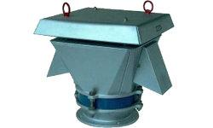

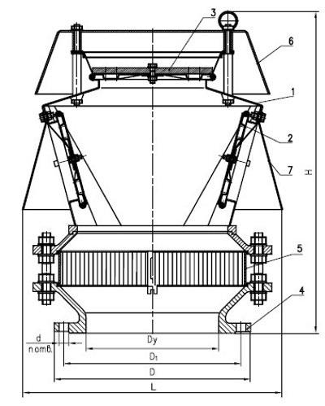

აპლიკაცია” :
1. კორპუსი,
2. ვაკუუმური დისკო,
3. წნევის სარქველი,
4. შემაერთებელი მილტუჩი,
5. სახანძროდამცველი,
6. სახურავი,
7. დამცავი.
მექანიკური სასუნთქი სარქველი КПГ-200 გამოიყენება ვერტიკალურ რეზერვუარებში ნავთობპროდუქტების ორთქლის წნევის რეგულირებისათვის ნავთობპროდუქტების მიღეა-გაცემისას, ასევე ტემპერატურის ცვლილებისას.
მინიმალური სიმძლავრე სასუნთქი სარქველის განისაზღვრება ნავთობპროდუქტების მიღება-გაცემის მაქსიმალირი სიდიდით, ასევე ავარიული სიტუაციებით.
მაღალი გამტარობის შესაძლებლობის სარქველებად მიღებულია КДС 1500 და სარქველი КДС 3000.
სასუნთქი სარქველების დაყენება ვერტიკალურ რეზერვუარებში ხორციელდება მათი განტარიანობის გათვალისწინებით.
მექანიკური სასუნთქი სარქველი КПГ -200 ყენდება ვერტიკალური რეზერვუარის სახურავზე.
სასუნთქი სარქველები წარმოადგენს ნავთობპროდუქტების ვერტიკალური რეზერვუარების ერთიან კომპლექსს, რომლის ცექსპლოატაციის ვადა განისაზღვრება 15 წელი.

ტექნიკური მახასიათებლები
დასახელება | КПГ –200/50 | КПГ –200/100 | КПГ –200/150 | КПГ –200/200 | КПГ –200/250
პირობითი გამტარუნარიანობა, Ду, მმ | 50 | 100 | 150 | 200 | 250
სამუშაო წნევა, Па (მმ, ვერცხლისწყლის სვეტი.), არანაკლები | 2000 (200)
სამუშაო ვაკუუმი, Па (მმ, ვერცხლისწყლის სვეტი), არანაკლები | 250 (25)
გახსნის წნევა, Па (მმ, ვერცხლისწყლის სვეტი), არანაკლები | 1350–1450 (135–145)
ვაკუუმური ამუშავება, Па (მმ, ვერცხლისწყლის სვეტი), არანაკლები | 100–150 (10–15)
გამტარუნარიანობა, მ³/სთ | 35 | 150 | 200 | 220 | 250
მილტუჩის სამონტაჟო დიამეტრი D, მმ | 140 | 205 | 260 | 315 | 370
წრის დიამეტრი D1, მმ | 110 | 170 | 225 | 280 | 335
სიმაღლე Н, მმ | 617 | 525 | 525 | 525 | 615
სამონტაჟო ხვრელების დიამეტრი d, мм | 14 | 18 | 18 | 18 | 18
სამონტაჟო დამმაგრებლების რაოდენობა, ცალი | 4 | 8 | 8 | 8 | 12
სარქველის სიგანე, мм | 444 | 444 | 444 | 444 | 444
ხანძარსაწინააღმდეგო საშუალებები და ღონისძიებები გათვლილია ,,სამშენებლო ნორმების და წესების’’ 11-106-79 და 11-01-77 თანახმად. ხანძარქრობა გათვალისწინებულია მობილური სახანძრო საშუალებებით (მანქანები, მოტოპომპები), რისთვისაც უზრუნველყოფილია სახანძრო გიდრანტები ნავთობბაზის ტერიტორიაზე და წრიული მისასვლელი ავტოგზა რეზერვუარებთან. ბაზა აღჭურვილია სტაციონალური ქაფგენერატორებით ,,გვპს’’ - 600 და შესაბამისად საჭირო რეზერვუარით. ხანძარქრობის დრო მიღებულია 10წთ და აქედან გამომდინარე ქაფწარმომქმნელისა და რეზერვუარის მოცულობებისათვის აღებულია სამმაგი ნაანგარიშები მარაგი. საწარმოს გააჩნია წყლის რეზერვუარი. საწარმოს ტერიტორიის იმ ნაწილებში, სადაც მოსალოდნელია ნავთობპროდუქტების პოტენციური დაღვრები მოწყობილია შემდეგი გარემოსდაცვითი ღონისძიებები:
- წვიმის წყლების შემკრები, ორგანიზებული გაყვანა და მისი ჩაშვება საწარმოს ტერიტორიაზე განლაგებული წყლის შემკრებ სისტემაში, საიდანაც ისინი გაწმენდის შემდეგ ჩაშვებული იქნება ქ. თბილისის სანიაღვრე სისტემაში.
- ფეკალური წყლების ჩაშვება განხორციელდება ქ. თბილისის საკანალიზაციო სისტემაში.
პროექტის მიხედვით საწარმოში სანიაღვრე წყლების გაწმენდისათვის ფუნქციონირებს ტიპიური (Шифр проекта 17-4-70 г. Москва НИИИНФОРТЯЖМАШ”) ნავთობდამჭერი დანადგარი, რომელიც უზურნველყოფს ჩამდინარე წყლების შეწონილი ნაწილაკებისა და ნავთობის ნახშირწყალბადებისაგან გაწმენდას. გამწმენდი ნაგებობის წარმადობა შეადგენს 6 მ³/სთ-ს. საათში 6 მ³-ზე მეტი ნალექის მოსვლის შემთხვევაში მოხდება მათი სარეზერვუარო პარკის ტერიტორიაზე დაყოვნება და შემდგომ 6 მ³/სთ წარმადობის ნავთობდამჭერში ეტაპობრივად გაწმენდა.
ნავთობდამჭერ დანადგარში ჩამდინარე წყლების გაწმენდა სრულდება ორსაფეხურიანი სისტემით, რაც მოიცავს უხეში და ნატიფი გაწმენდის პროცესებს. უხეში გაწმენდა მიმდინარეობს მიმღებ კამერაში, წყლის და ნავთობპროდუქტების კუთრ წონათა სხვაობის ხარჯზე. ნატიფი გაწმენდა ხდება სამი ფილტრის საშუალებით (9, 10, 11) (იხ. ნახაზი 6.1.), სადაც შემავსებლებად გამოყენებულია კოქსი და მერქნის ბურბუშელა.
დანადგარი შესრულებულია ფოლადის სწორკუთხა ავზის სახით, რომელიც შიგნით დაყოფილია ტიხრების საშუალებით, ერთმანეთთან შეერთებულ სექციებად, ჩამდინარე წყლების გასატარებლად.
ნავთობპროდუქტებით დაბინძურებული ჩამდინარე წყალი შემავალი მილყელის (2) საშუალებით თვითდინებით ჩაედინება წყალმიმღებ და წყალგამანაწილებელ სალექარზე (3), რომლის დანიშნულებაა ფოლადის ტიხარით (6) შემოზღუდულ მიმღებ კამერაში შემომავალი ჩამდინარე წყლის სიჩქარის ჩაქრობა. მიმღებ კამერაში ხდება ნავთობპროდუქტების უმეტესი წილის მოცილება და წყლის ზედაპირზე ამოტივტივება. მიმღებ კამერაში შედარებით გაწმენდილი წყალი, ზღუდარის (6) ქვედა ღიობის გავლით გადადის პირველ წყალგამსვლელ სალექარზე (7), რომელშიც ზედაპირზე ამოტივტივდება ნავთობპროდუქტების ნაწილაკები, რომლებიც ვერ დაკავდნენ მიმღებ კამერაში. შემდეგ წყალი პირველი მიმღები სალექარიდან იღვრება სალექარებს (7 და 8) შორის ღიობში, სადაც ასევე ხდება დარჩენილი ნაწილაკების ამოტივტივება და წყალი ტიხარის ქვედა ღიობიდან გადადის წყალგამსვლელ სალექარზე (8), რომელსაც სალექარი (7)-ის ანალოგიური ფუნქცია გააჩნია.
ნახაზი 6.1. გამწმენდი დანადგარის გეგმა
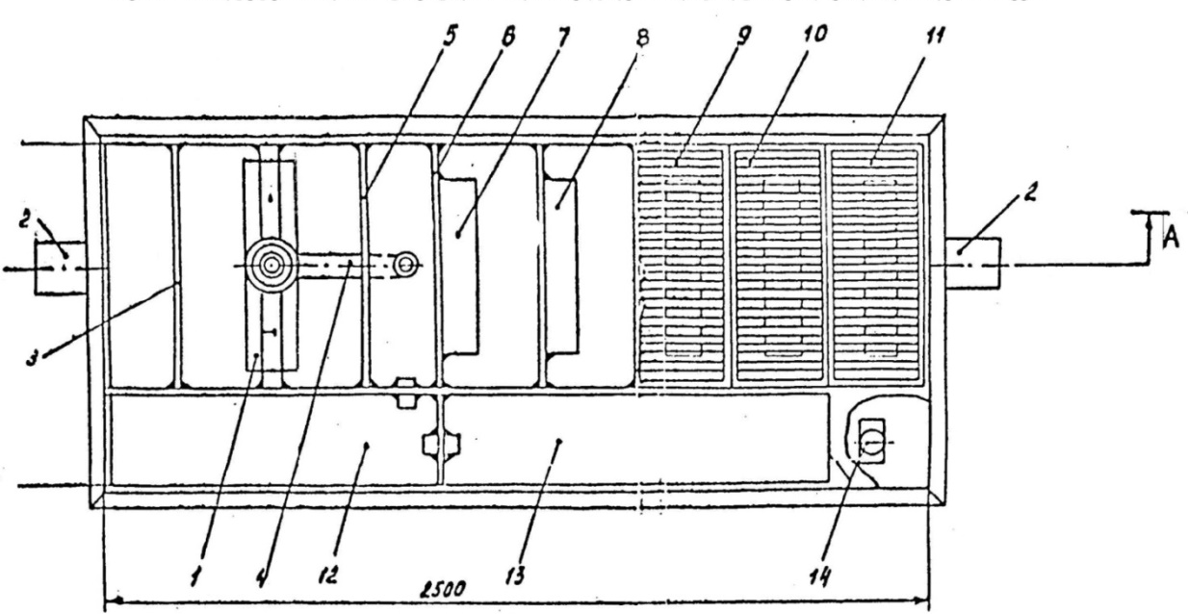

უმნიშვნელო ზეთოვან ჩანართებიანი წყლის შემდგომი მოძრაობა მიმართულია ნატიფი გაწმენდის ფილტრის (9) გავლით ქვემოდან ზემოთ. შემდგომ მეორე ფილტრის (10) გავლით ზემოდან ქვემოთ და მესამე ფილტრის (11) გავლით ქვემოდან ზემოთ და გამოდის გარეთ მილყელიდან (2).
ზეთის მოცილება მიმღებ კამერაში ხორციელდება მოტივტივე ზეთმომხსნელი ცილინდრის (1) საშუალებით, რომელიც ჩამოკიდებულია სარჭებზე, რაც უზრუნველყოფს ცილინდრის სტაბილურ ჩაღრმავებას, ჩამდინარე წყლის მოდინების (რაოდენობის) ცვლილებისას, გამწმენდ დანადგარში. ცილინდრს გააჩნია შესაბამისი ღარები, რომლებშიც ხდება წყლის ზედაპირიდან ნავთობპროდუქტის ჩაღვრა (შეკრება), მარეგულირებელი ღეძის ბრჯენთან ცილინდრის ამოტივტივებისას.
ცილინდრში მოხვედრილი ზეთი გადაიღვრება ზეთმიმღებ სალექარში (5) ზეთგამტარი შლანგით (4), საიდანაც თვითდინებით დადადის პირველ ზეთშემკრებ კამერაში (12), ხოლო შემდეგ მეორეში (13).

ნახაზი 6.2. გამწმენდი დანადგარის გეგმა
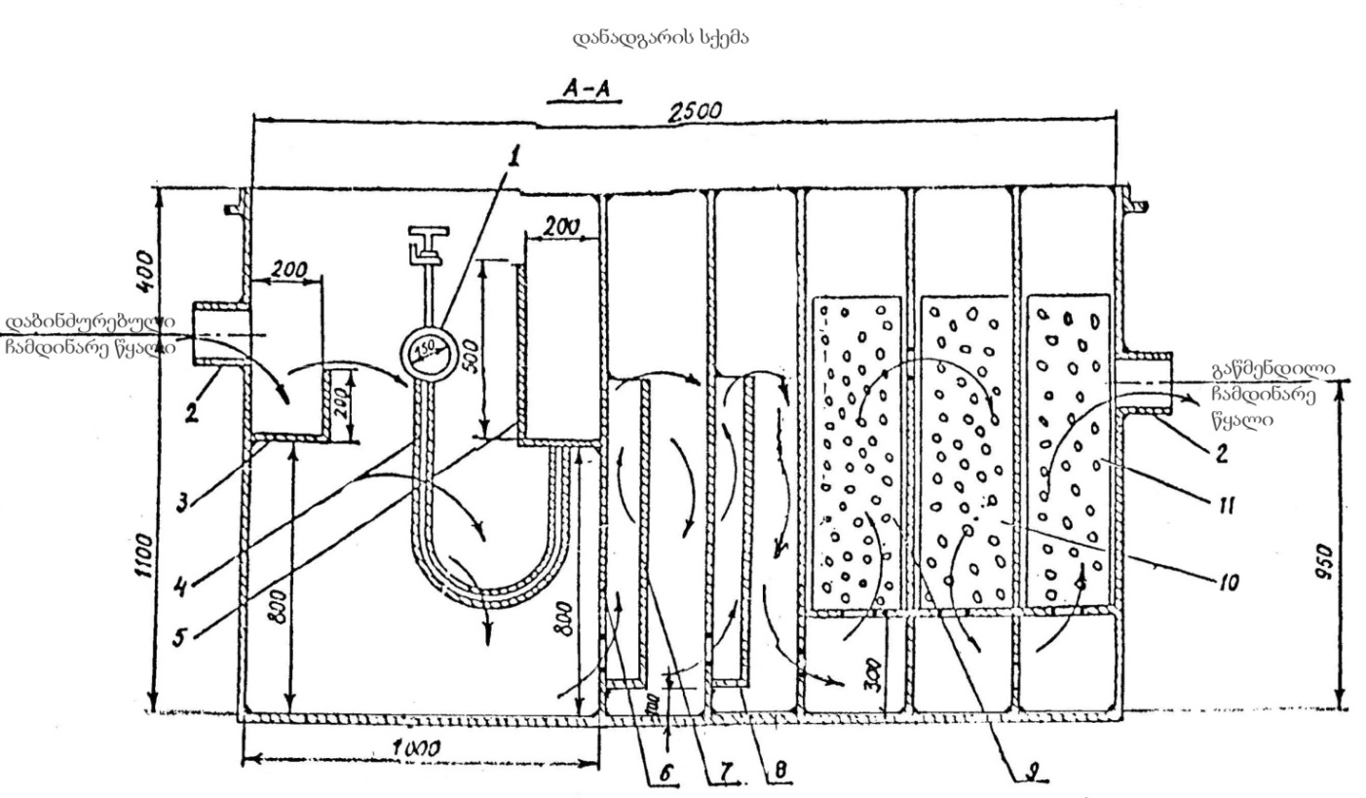

ორი ზეთშემკრები კამერა ქმნის პირობებს წყლის დაყოვნებისათვის პირველ კამერაში, ზეთშემკრები ცილინდრით წყლის მიტაცების შემთხვევაში. მეორე ზეთშემკრებ კამერაში ხდება დაწმენდილი ზეთის შეკრება, რომლის დაგროვებისას ხდება მისი მოცილება. დაგროვილი ზეთის დონე კონტროლდება დონის ტივტივა მაჩვენებლის (14) საშუალებით, რომელსაც ღერძზე აქვს ორი დანაყოფი, ზეთშემკრები კამერის შევსების ზედა და ქვედა დონეების განსაზღვრისათვის.
დანადგარის ექსპლუატაციის პროცესში პერიოდულად მოწმდება საფილტრი მასალების გაჭუჭყიანების ხარისხი.
წყლის დინების მიხედვით მეორე ფილტრის საფილტრე მასალაში ზეთოვანი დაგროვებების აღმოჩენისას, ხდება პირველი ფილტრის მასალის მოცილება, მეორე ფილტრი გადადის პირველის ადგილზე, მესამე - მეორეს ადგილზე, ხოლო პირველი ფილტრი ივსება ახალი საფილტრი მასალით და დგება მესამე ფილტრის ადგილზე.
ფილტრების ასეთი ადგილმონაცვლეობა, როდესაც ხდება მესამე ფილტრის მასალის სუფთა მდგომარეობაში შენარჩუნება, უზრუნველყოფს ჩამდინარე წყლის გაწმენდის მაღალ ხარისხს.

7. დასკვნები და რეკომენდაციები
შპს „ჯორჯიან პეროლიუმი“-ს საავიაციო საწვავის ტერმინალის ტერიტორიაზე ახალი რეზერვუარების მშენებლობის და ექსპლუატაციის(1000 მ³ მოცულობის რეზერვუარის მშენებლობა და ორი, თითეული 400 მ³ რეზერვუარების შეცვლა 1000 მ³ მოცულობის რეზერვუარებით)პროექტის გარემოზე ზემოქმედების შეფასების საფუძველზე მომზადებულია შემდეგი დასკვნები და რეკომენდაციები:

7.1. დაკვნები:
- საწარმოს მიმდინარე საქმიანობა დადებით ზემოქმედებას ახდენს ადგილობრივი მოსახლეობის დასაქმებაზე;
- ჩატარებული კვლევის შედეგების მიხედვით საწარმოს მიმდინარე საქმიანობის პროცესში კუმულაციური ზემოქმედების გათვალისწინებით ატმოსფერულ ჰაერში მავნე ნივთიერებათა კონცენტრაციების კანონმდებლობით დადგენილ მაჩვენებლებზე გადაჭარბებას ადგილი არ აქვს;
- საწარმოს მიმდინარე საქმიანობის შედეგად ხმაურის გავრცელებით გამოწვეული ზემოქმედება არ არის მნიშვნელოვანი;
- საწარმოს განთავსების რაიონის შესწავლისას ვერ იქნა გამოვლენილი რომელიმე მნიშვნელოვანი ფლორის ან ფაუნის სახეობა, რომელსაც სჭირდება განსაკუთრებული დამცავი ღონისძიებების გატარება;
- საწარმოო ჩამდინარე წყლების გაწმენდისათვის დამონტაჟებული გამწმენდი ნაგებობის ეფექტურობა სრულიად საკმარისია ყველა საწარმოო ჩამდინარე წყლების გასაწმენდად, რათა დაცული იქნეს სამრეწველო საწარმოების ჩამდინარე წყლების ხარისხისადმი მოთხოვები (შეზღუდვები) სანიაღვრე სისტემაში ჩაშვებისათვის;
- საწარმოში მოხდება ნარჩენების სეპარირებული შეგროვება, გამოყოფილია ცალკე სათავსო ნარჩენების განთავსებისათვის;
- დამუშავებულია გარემოსდაცვითი ღონისძიებების გეგმა, ნარჩენების მართვის გეგმა, გარემოსდაცვითი მონიტორინგის სქემა და ავარიულ სიტუაციებზე რეაგირების გეგმა. აღნიშნული შეტანილია წინამდებარე ანგარიშში სარეკომენდაციო (სანიმუშო) ფორმით.
- წინამდებარე გარემოზე ზემოქმედების შეფასების ანგარიშში მოცემული შემარბილებელ ღონისძიებათა გეგმით გათვალისწინებული სამუშაოების შესრულების შემთხვევაში უზრუნველყოფილი იქნება საწარმოს მიმდინარე საქმიანობით გამოწვეული გარემოზე ნეგატიური ზემოქმდების მინიმიზაცია.

7.2. რეკომენდაციები:
ზემოთ აღნიშნულის გათვალისწინებით, მიმდინარე საქმიანობის გარემოზე ზემოქმდების შემცირების მიზნით რეკომენდებულია გატარდეს შემდეგი ღონისძიებები:
1. ატმოსფერულ ჰაერში მავნე ნივთიერებათა გავრცელების შემცირების მიზნით უზრუნველყოფილი იქნას:
• რეზერვუარების სარქველების მუდმივი კონტროლო და დარეგულირება;
• ჩატარდეს ატმოსფერულ ჰაერში მავნე ნივთიერებების გაფრქვევის მონიტორინგი გეგმის შესაბამისად;
• ტექნოლოგიური დანადგარები უნდა აკმაყოფილებდნენ ჯანმრთელობის დაცვისა და ტექნიკური უსაფრთხოების მოთხოვნებს.
2. წყლის გარემოზე ზემოქმედების შემცირების მიზნით:
• გამწმენდი ნაგებობის ექსპლუატაციის წესების დაცვა;
3. ნიადაგის დაბინძურების რისკის მინიმიზაციის მიზნით:
• საწარმოს ტერიტორიაზე მოქმედი ტექნიკა-დანადგარების ექასპლუატაციის დროს ნავთობპროდუქტების დაღვრის პრევენცია;
• საწარმოს ტერიტორიაზე ნავთობპროდუქტების დაღვრის შედეგების ლიკვიდაციის ტექნიკური საშუალებების განთავსება;
• ნარჩენების მართვის წესების მკაცრი დაცვა.
4. ნარჩენების მართვის გაუმჯობესების მიზნით:
• საწარმოში დანერგილი იქნას ნარჩენების სეპარირებული შეგროვების მეთოდი, რისთვისაც ყველა უბანი უზრუნველყოფილი იქნას სათანადო მარკირების და ფერის, საჭირო რაოდენობის ჰერმეტულსახურავიანი კონტეინერებით;
• სახიფათო ნარჩენების შესაგროვებლად გამოყოფილი სპეციალური სათავსის მოწყობა. სახიფათო ნარჩენების საწარმოს ტერიტორიიდან გატანა და მუდმივი განთავსება მოხდეს ამ საქმიანობაზე სათანადო ლიცენზიის მქონე კონტრაქტორის მიერ;
• უზრუნველყოფილი იქნას ნარჩენების მართვაზე დასაქმებული პერსონალის პერიოდული სწავლება და ტესტირება;
5. მომსახურე პერსონალის პროფესიული უსაფრთხოების გაუმჯობესების მიზნით
• საწარმოს მომსახურე პერსონალის საყოფაცხოვრებო სათავსების მოწყობა და საჭირო ინვენტარ-მოწყობილობით უზრუნველყოფა;
• მომსახურე პერსონალის მომარაგება საჭიროებისამებრ სპეცტანსაცმლით და ინდივიდუალური დაცვის საშუალებებით;
• მომსახურე პერსონალისათვის პროფესიული უსაფრთხოების და გარემოსდაცვით საკითხებზე სწავლების და ტესტირების ჩატარება;
• ყველა საჭირო სამუშაო ადგილზე პროფესიული უსაფრთხოების გამაფრთხილებელი ნიშნების განთავსება;
ამრიგად, რეალურ მონაცემებზე, აგრეთვე საპროექტო მახასიათებლებზე დაყრდნობით, აღნიშნული საწარმოო ობიექტისათვის, იმ შემთხვევაში, თუ საქმიანობის განხორციელებისას საწარმო დაიცავს ტექნოლოგიური რეგლამენტის მოთხოვნებს, გაატარებს დასახულ ღონისძიებებს და იხელმძღვანელებს წარმოდგენილ გარემოსდაცვით დოკუმენტში მოყვანილი რეკომენდაციებით - გარემოსდაცვითი ნებართვის პროცედურის გავლის მიზნით შესაძლებელია გაკეთდეს გარემოზე ზემოქმედების, როგორც ხარისხობრივი, ისე რაოდენობრივი მნიშვნელობის შეფასებები, რომელთა თანახმადაც:
- არ დაირღვევა საქართველოს კანონმდებლოა;
- არ დაირღვევა საქართველოში მოქმედი გარემოს დაცვის ნორმები;
- საქმიანობის განხორციელება მიზანშეწონილი იქნება მისი განლაგების, შინაარსისა და მასშტაბის გამო;

